KẾ HOẠCH DẠY HỌC LỚP 3B – Tuần 4
Thứ Ngày | Buổi | Tiết | Môn | Tên bài | Tích hợp, ĐC
Hai  30/9 | Sáng | 1 | Chào cờ | Vui tết Trung thu cùng thầy cô và bạn bè
 |  | 2 | Toán 1 | Bài 10: Bảng nhân 7 | T1:B1
 |  | 3 | TV 1 | Giặt áo  Mở rộng vốn từ về việc nhà
 |  | 4 | TV 2
 | Chiều | 2 | TVtăng 1 | Luyện tập: Mở rộng vốn từ về việc nhà
 |  | 3 | T tăng 1 | Luyện tập: Gấp một số lên một số lần ( tiếp)
Ba  1/10 | Sáng | 1 | Toán 2 | Bài 10: Bảng nhân 7
 |  | 2 | T tăng 2 | Luyện tập: Bảng nhân 7
 |  | 3 | HĐTN | Thầy cô của em
 |  | 4 | TVtăng 2 | Luyện tập: Kể lại một cuộc trò chuyện
Tư  2/10 | Chiều | 1 | Toán 3 | Bài 11: Bảng nhân 8 | T1:B1
 |  | 2 | TV4 | Bài tập làm văn  Luyện tập về dấu ngoặc kép
 |  | 3 | TV5
Năm  3/10 | Chiều | 2 | Đạo đức | Bài 1: Em khám phá đất nước Việt Nam. t3  Bài 2: Em yêu Tổ quốc Việt Nam (tiết 1) | Ca ngợi tình yêu thiên nhiên, đất nước.
 |  | 3
Sáu  4/10 |  | 1 | Toán 4 | Bài 11: Bảng nhân 8
 |  | 2 | T tăng 3 | Luyện tập: Bảng nhân 8
 |  | 3 | TV6 | Kể chuyện: Con đã lớn thật rồi!
 |  | 4 | TV tăng4 | Luyện tập về dấu ngoặc kép
 | Chiều | 1 | Toán 5 | Bài 6: Bảng nhân 9
 |  | 2 | TV7 | Ghi chép việc hàng ngày
 |  | 3 | Sinh hoạt | Lớp em vui tết Trung thu
Tích hợp HĐTN :Quyền tự do bày tỏ ý kiến (không trái pháp luật).Quyền và nghĩa vụ tham gia vào các hoạt động văn hóa .
Ngày …. Tháng ….năm 2024
BGH duyệt
Nguyễn Thị Hằng
Thứ hai ngày 30 tháng 9 năm 2024
Buổi sáng CHÀO CỜ
VUI TẾT TRUNG THU CÙNG THẦY CÔ VÀ BẠN BÈ
HOẠT ĐỘNG SÂN TRƯỜNG
HOẠT ĐỘNG CỦA GIÁO VIÊN | HOẠT ĐỘNG CỦA HS
1. KHỞI ĐỘNG (5 phút)  - GV cho HS ổn định tổ chức, nhắc nhở, chỉnh đốn hàng ngũ, trang phục để thực hiện nghi lễ chào cờ.  2. SINH HOẠT DƯỚI CỜ (15 phút)  2.1. Thực hiện nghi lễ chào cờ  - GV nhắc nhở HS chỉnh đốn hàng ngũ, thực hiện nghi lễ chào cờ.  2.2. Tổng kết công tác tuần  - GV trực ban nhận xét, đánh giá kết quả hoạt động của HS trong tuần 3.  - GV TPT triển khai hoạt động tuần 4.  + Tiếp tục duy trì mọi nèn nếp.  + Tích cực tập luyện 6 động tác thể dục giữa giờ và múa hát tập thế.  - Triển khai phong trào “ Nuôi lợn đất vì bạn nghèo”.  - Tuyên truyền măng non “ Giữ gìn vệ sinh phòng tránh dịch bệnh Sởi”.  + Tiếp tục thực hiện phong trào: “ Tiếng trống sạch trường, trường em xanh – sạch – đẹp”.  3. TRẢI NGHIỆM (20 phút)  - HS về lớp tiếp tục tham gia học tập tiết HĐTN của lớp mình. | - HS chào cờ.  - HS lắng nghe.  - HS lắng nghe.  - HS lắng nghe và thực hiện.  - HS về lớp thực hiện
Phần 2 : Hoạt động tại lớp
Vui tết Trung thu cùng thầy cô và bạn bè
I. Khởi động  - GV cho HS ổn định tổ chức  - GV mở bài hát “Chiếc đèn ông sao” để khởi động bài học.  + GV cùng chia sẻ với HS về nội dung bài hát.  - GV Nhận xét, tuyên dương.  - GV dẫn dắt vào bài mới | - HS ổn định tổ chức
II. KHÁM PHÁ  1. Quan sát cổng trường  - GV nêu yêu cầu: HS kể lại những điều em nhớ về tết trung thu  Hình thành kiến thức  GV mời HS trình bày trước lớp.  - GV mời các HS khác nhận xét.  - GV nhận xét chung, tuyên dương. | - HS lắng nghe.  - HS nêu :  + Phía ngoài đường:  + Đường vào trường:  +Phía trong sân trường ...  - Một số HS chia sẻ trước lớp.  - HS nhận xét ý kiến của bạn.  - Lắng nghe rút kinh nghiệm.
2. Viết đoạn văn về ngày tết trung thu. (Làm việc nhóm 4)  - GV Mời HS đọc yêu cầu bài.  - GV yêu cầu học sinh thảo luận nhóm 4: Thảo luận và xây dựng ý tưởng .  - Các nhóm trình bày ý tưởng. | - HS lắng nghe
- GV nhấn mạnh một số hoạt động ở tết trung thu | - HS lắng nghe, tiếp thu.
- GV nhận xét, bổ sung.
- Qua bài học hôm nay, em đã biết thêm điều gì? | - HS chia sẻ thông tin học được trong bài học hôm nay.
- GV chốt nội dung bài học. | - HS lắng nghe
- GV nhận xét giờ học + Tuyên dương HS | - HS lắng nghe
IV. Điều chỉnh sau bài dạy:
………………………………………………………………………………………
TOÁN 1
Bài 10: BẢNG NHÂN 7(T1) – Trang 24

I. YÊU CẦU CẦN ĐẠT:
1. Năng lực đặc thù:
- Tìm được kết quả các phép tính trong Bảng nhân 7 và thành lập Bảng nhân 7.
- Vận dụng Bảng nhân 7 để tính nhằm và giải quyết một số tình huống gắn với thực tiễn.
- Phát triển năng lực lập luận, tư duy toán học và năng lực giao tiếp toán học
2. Năng lực chung.
- Năng lực tự chủ, tự học: Chủ động học tập, tìm hiểu nội dung bài học. Biết lắng nghe và trả lời nội dung trong bài học.
- Năng lực giải quyết vấn đề và sáng tạo: tham gia tích cực trò chơi, vận dụng.
- Năng lực giao tiếp và hợp tác: Thực hiện tốt nhiệm vụ trong hoạt động nhóm.
3. Phẩm chất.
- Phẩm chất nhân ái: Có ý thức giúp đỡ lẫn nhau trong hoạt động nhóm để hoàn thành nhiệm vụ.
- Phẩm chất chăm chỉ: Chăm chỉ suy nghĩ, trả lời câu hỏi; làm tốt các bài tập.
- Phẩm chất trách nhiệm: Giữ trật tự, biết lắng nghe, học tập nghiêm túc.
II. ĐỒ DÙNG DẠY HỌC
- Kế hoạch bài dạy, bài giảng Power point.
- SGK và các thiết bị, học liệu phụ vụ cho tiết dạy.
- Mỗi HS 10 thẻ, mỗi thẻ 7 chấm tròn trong bộ đồ dùng học Toán,
- Một số tình huống đơn giản dẫn tới phép nhân trong Bảng nhân 7.
- Các thẻ giấy ghi các số: 7; 14; 21; 28; 35; 42; 49; 56; 63; 70.

III. HOẠT ĐỘNG DẠY HỌC
Hoạt động của giáo viên | Hoạt động của học sinh
1. Khởi động:
- Mục tiêu: + Tạo không khí vui vẻ, khấn khởi trước giờ học.
+ Kiểm tra kiến thức đã học của học sinh ở bài trước.
- Cách tiến hành:
- GV tổ chức trò chơi Truyền điện để khởi động bài học.  - GV phổ biến cách chơi và luật chơi  + Nối tiếp nhau đặt câu hỏi và trả lời. Bạn nào trả lời chậm là bị phạt trò soi gương  + Nội dung: 1 bạn đặt câu hỏi 6 x3 = ? rồi chỉ định 1 bạn bất kỳ trả lời. Cứ như vậy truyền các câu hỏi về bảng nhân 6 thật nhanh.  - GV Nhận xét, tuyên dương.  - GV dẫn dắt vào bài mới  - GV yêu cầu HS quan sát bức tranh , nói với  bạn về những điều quan sát được từ bức tranh.  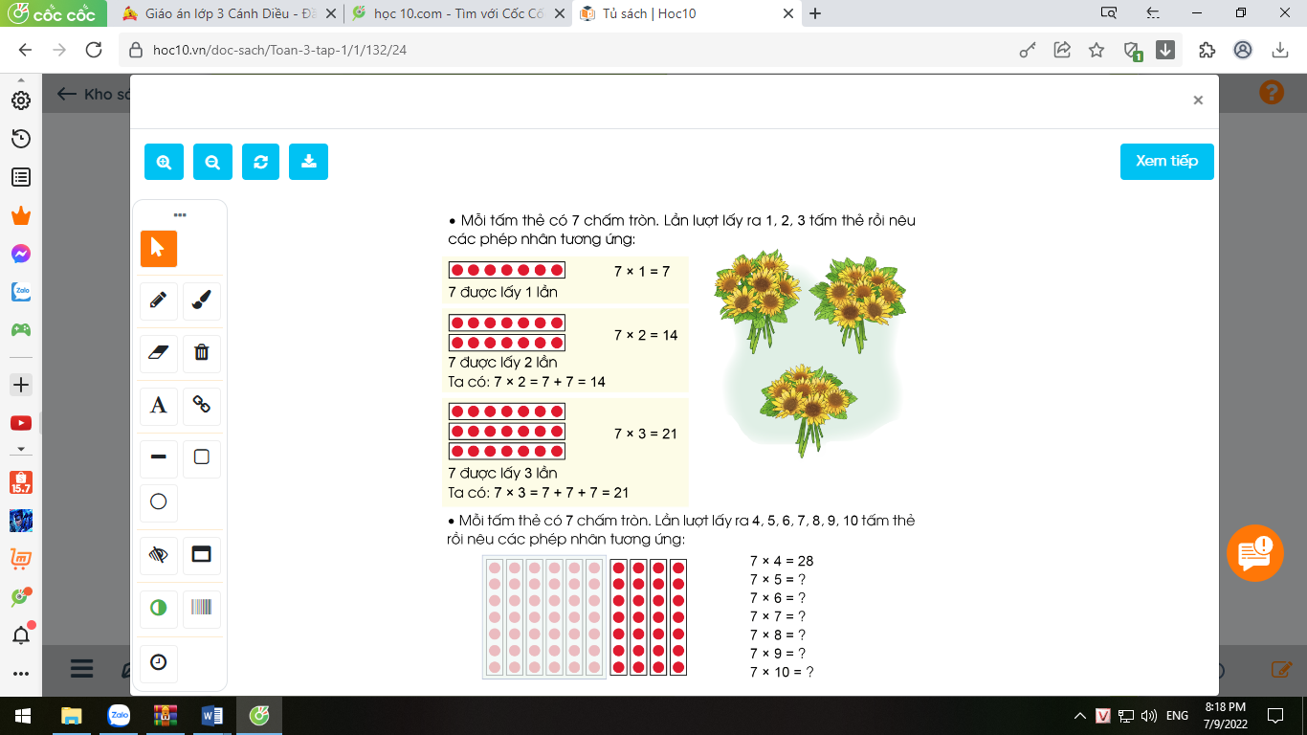  + Mỗi bó hoa có mấy bông hoa?  + Có mấy bó hoa?  - GV: Mỗi bó hoa có 7 bông hoa. 3bó hoa như thế sẽ có bao nhiêu bông hoa?  Hãy viết phép tính nhân số bông hoa rồi tìm kết quả phép nhân.  - GV nói tác dụng của bảng nhân:  Để tìm kết quả của phép nhân ta đã chuyển về tính tổng các số hạng bằng nhau hoặc đếm thêm, việc này tốn thời gian. Nếu ta thành lập một bảng nhân và ghi nhớ bảng nhân đó thì sẽ dễ dàng tìm được kết quả của các phép nhân trong bảng.  - GV giới thiệu bài mới “Bảng nhân 7”. | - HS lắng nghe.  - HS tham gia trò chơi  + HS Trả lời  - HS quan sát và trả lời.  + Mỗi bó hoa có 7 bông hoa.  + Có 3 bó hoa.  - Có nhiều cách tính kết quả:  + Chuyển về tổng các số hạng bằng nhau.  7 + 7 + 7 = 21  + Dựa vào bảng nhân 3.  7 x 3 = 3 x 7 = 21  + Học sinh cũng có thể đếm thêm 7 để tìm kết quả phép nhân. (7, 14, 21).  - 7 x 3 = 21.  - HS lắng nghe.  -HS nhắc lại tựa bài.
2. Khám phá:
- Mục tiêu:
+ Hình thành được bảng nhân 7.
+ Vận dụng bảng nhân 7 để giải được các bài tập ở phần hoạt động của bài
- Cách tiến hành:- Cách tiến hành:
- GV đưa mô hình tấm bìa gắn 7 chấm tròn và  yêu cầu HS cùng thực hiệnlấy 1 thẻ có 7 chấm tròn (ĐDDH) và trả lời câu hỏi:  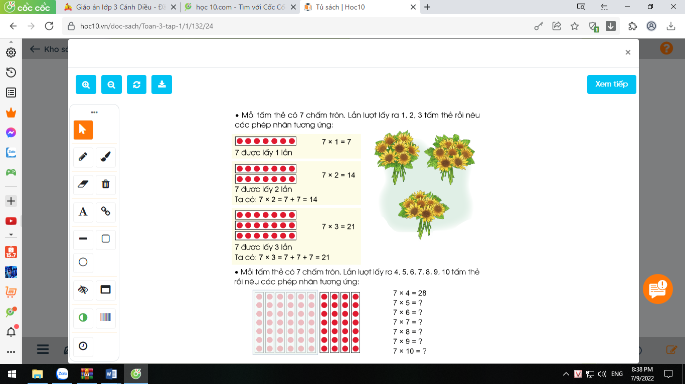  + Tấm thẻ có mấy chấm tròn?  + 7 chấm tròn được lấy mấy lần?  GV: 7 được lấy 1 lần nên ta lập được phép nhân:  7 x 1 = 7. GV viết phép nhân lên bảng.  - GV đưa tiếp mô hình 2 tấm bìa, mỗi tấm bìa gắn 7 chấm tròn và yêu cầu HS cùng thực hiện lấy 2 thẻ có 7 chấm tròn (ĐDDH) và trả lời câu hỏi:  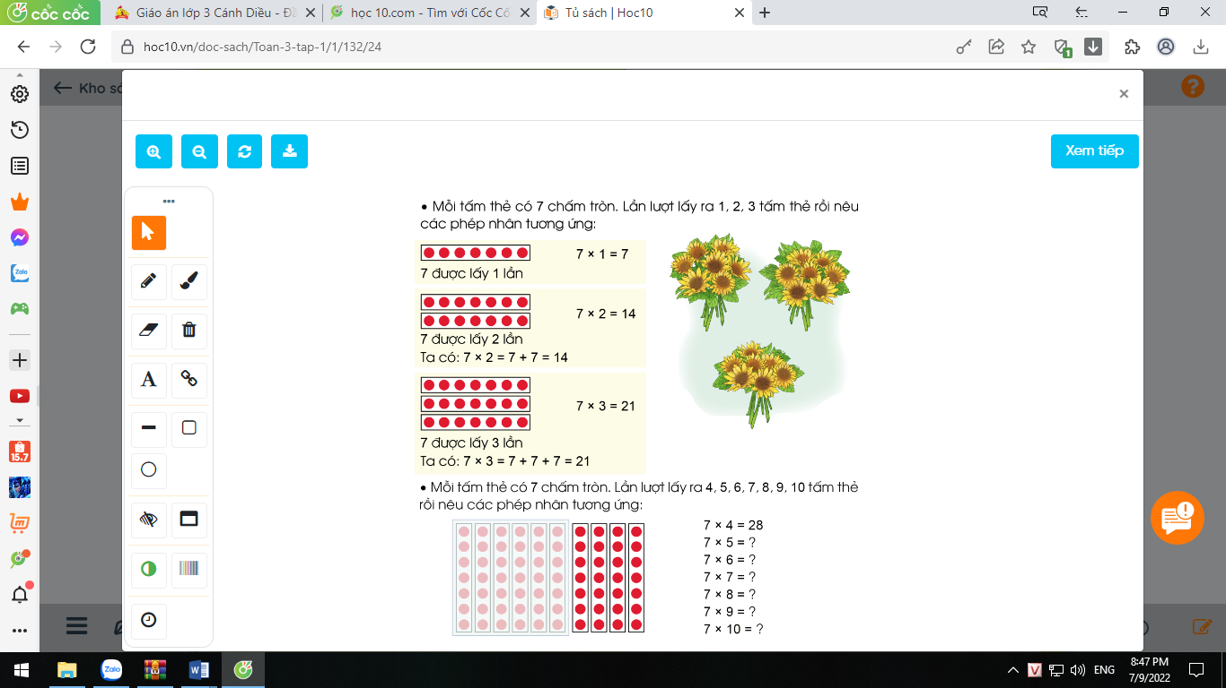  + Có 2 tấm bìa mỗi tấm bìa có 7 chấm tròn. Vậy 7 được lấy mấy lần?  + Hãy lập phép tính tương ứng với 7 được lấy 2 lần?  + 7 nhân 2 bằng mấy?  + Vì sao em biết 7 nhân 2 bằng 14?  GV: 7 được lấy 2 lần nên ta lập được phép nhân:  7 x 2 = 7 + 7 = 14. Gv viết phép tính 7 x 2 lên bảng  - GV đưa tiếp mô hình 3 tấm bìa, mỗi tấm bìa gắn 7 chấm tròn và yêu cầu HS cùng thực hiện lấy 1 thẻ có 7 chấm tròn (ĐDDH) và trả lời câu hỏi:  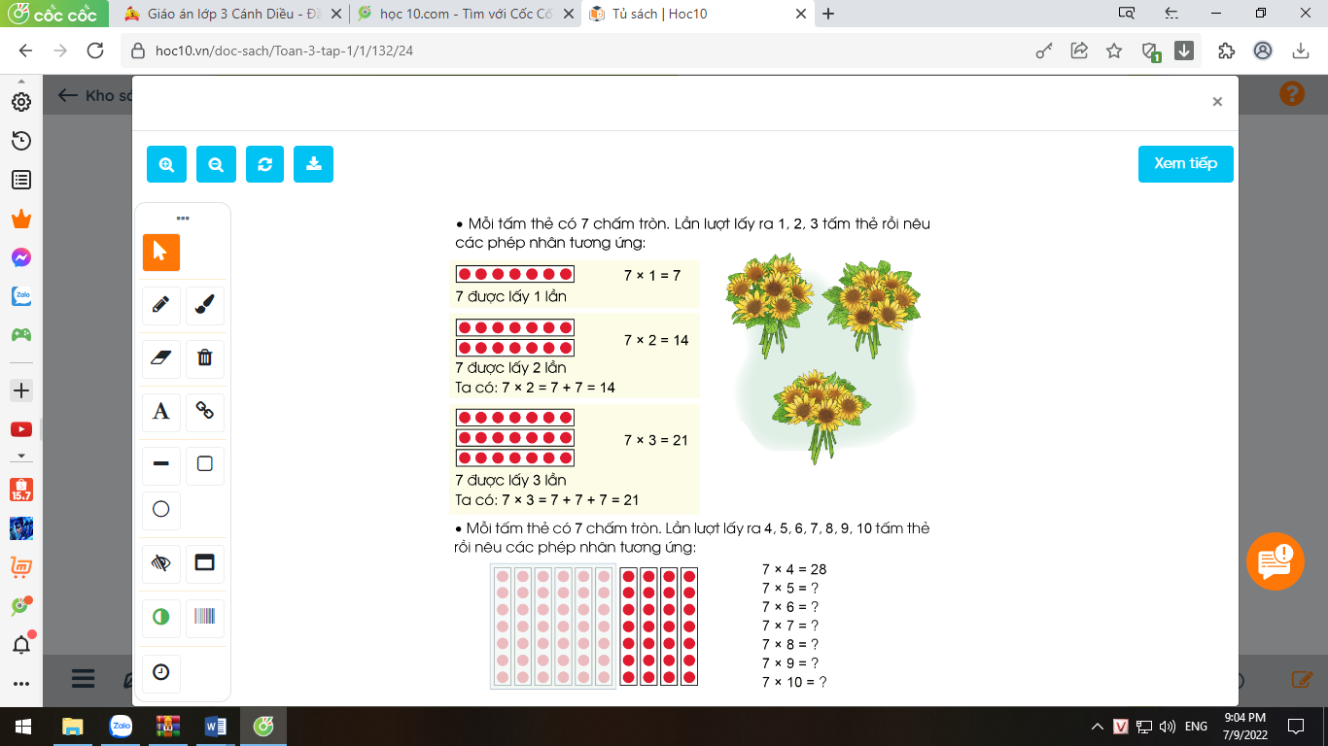  + Có 3 tấm bìa mỗi tấm bìa có 7 chấm tròn. Vậy 7 được lấy mấy lần?  + Hãy lập phép tính tương ứng với 7 được lấy 3 lần?  + 7 nhân 3 bằng mấy?  GV: 7 được lấy 3 lần nên ta lập được phép tính:  7 x 3 = 21. GV viết phép tính lên bảng.  + Em tính kết quả phép nhân 7 x 3 như thế nào?  *GVHD HS tính: 7 x 3 = 7 x 2 + 7= 21.  + Hai tích liền nhau của nhân 7 hơn kém nhau bao nhiêu đơn vị?  + Muốn tìm tích liền sau ta làm như thế nào?  *GV: Có 2 cách tính trong nhân:  - Dựa vào phép cộng.  - Dựa vào tích liền trước.  GV HD phân tích phép tính 7 x 3 tương tự như trên.  + Bạn nào có thể tìm được kết quả của phép tính  7 x 4 =?  - Yêu cầu HS tìm kết quả của phép tính nhân còn lại.  - GV chốt kiến thức: đây là bảng nhân 7,...  - GV yêu cầu HS đọc bảng nhân 7 vừa lập được.  - GV tổ chức thi đọc thuộc lòng. | -HS thực hiện theo yêu cầu của GV và trả lời các câu hỏi:  + Tấm thẻ có 7 chấm tròn.  + 7 chấm tròn được lấy 1 lần.  + Vài HS đọc 7 x1 = 7  -HS thực hiện theo yêu cầu của GV và trả lời các câu hỏi:  + 7 được lấy 2 lần.  + 7 x 2  + 7 x 2 = 14  + Vì 7 x 2 = 7 + 7 = 14 nên 7 x 2 = 14.  + Vài HS đọc 7 x 2 = 14  -HS thực hiện theo yêu cầu của GV và trả lời các câu hỏi:  + 7 được lấy 3 lần.  + 7 x 3  + 7 x 3 = 21  + Vài HS đọc 7 x 3 = 21  + Vì 7 x 3 = 7 + 7 + 7= 21 nên 7 x 3 = 21.  + Hai tích liền nhau của nhân 7 hơn kém nhau 7 đơn vị.  + Muốn tìm tích liền sau, ta lấy tích liền trước cộng với 7.  - HS nêu: 7 x 4 = 7 + 7+ 7+ 7 = 28.  7 x 4 = 21 + 7 vì ( 7 x 4 ) = 7 x 3 + 7.  - 6 HS lần lượt nêu.  - Lớp đọc 2 – 3 lần.  - HS tự học thuộc bảng nhân 7.  - HS đọc thuộc lòng.  - HS thi đọc thuộc lòng
3. Luyện tập:
- Mục tiêu:
+ Ôn tập về Bảng nhân 7.
+ Phát triển năng lực lập luận, tư duy toán học và năng lực giao tiếp toán học.
- Cách tiến hành:
Bài 1: Tính nhẩm( Làm việc cá nhân):  - GV cho HS làm bài miệng, trả lời cá nhân.  7 x 2 7 x 8 7 x 3  7 x 6 7 x 1 7 x 7 7 x 5 7 x 9 7 x 10 3 x 7 7 x 4 4 x 7  - GV Mời HS khác nhận xét.  - GV nhận xét, tuyên dương.  - Hãy nhận xét về đặc điểm của các phép nhân trong 2 cột cuối.  + Vậy trong phép nhân khi thay đổi thứ tự các thừa số thì tích như thế nào?  *GVKL: Trong phép nhân khi thay đổi thứ tự các thừa số thì tích không thay đổi. | - HS quan sát bài tập, nhẩm tính và trả lời.  7 x 2 = 14 7 x 9 = 63  7 x 6 = 42 7 x 1 = 7 7 x 7 = 49 7 x 10 = 70 7 x 3 = 21 3 x 7 = 21  7 x 8 = 56 7 x 4 = 28  7 x 5 = 35 4 x 7 = 28  - HS khác nhận xét, bổ sung.  - Các thừa số giống nhau nhưng thứ tự của chúng thay đổi, kết quả bằng nhau.  7 x 3 và 3 x 7 đều = 21.  7 x 4 và 4 x 7 đều = 28.  - Tích không thay đổi.  -HS lắng nghe và nhắc lại.
3. Vận dụng.
- Mục tiêu:
+ Củng cố những kiến thức đã học trong tiết học để học sinh khắc sâu nội dung.
+ Vận dụng kiến thức đã học vào thực tiễn.
+ Tạo không khí vui vẻ, hào hứng, lưu luyến sau khi học sinh bài học.
- Cách tiến hành:
- GV tổ chức vận dụng bằng các hình thức như trò chơi, hái hoa,...sau bài học để học sinh hoàn thành được bảng nhân 7. Vận dụng vào tính nhẩm, giải các bài tập, bài toán thực tế liên quan đến bảng nhân 7. Sử dụng được bảng nhân để tính được một số số phép nhân trong bảng.  - Nhận xét, tuyên dương | - HS tham gia để vận dụng kiến thức đã học vào thực tiễn.  + HS trả lời:.....
IV. Điều chỉnh sau bài dạy:
.......................................................................................................................................
.......................................................................................................................................
.......................................................................................................................................
-----------------------------------------------------------------
TIẾNG VIỆT 1,2
CHỦ ĐIỂM: EM ĐÃ LỚN
BÀI ĐỌC 3: GIẶT ÁO (T1+2)

I. YÊU CẦU CẦN ĐẠT:
1. Năng lực đặc thù.
- Đọc thành tiếng trôi chảy toàn bài. Phát âm đúng các từ ngữ trong bài, thanh mà học sinh địa phương dễ viết sai (giặt quần, giặt áo, rộn, chuối,...).
- Ngắt nghỉ hơi đúng. Tốc dộc đọc khoảng 70 tiếng/phút.
- Hiểu nghĩa của các từ ngữ trong bài (rộn, xà phòng, đốm,...).
- Hiểu nội dung và ý nghĩa của bài thơ: Khen bạn nhỏ ngoan, biết làm việc nhà; ca ngợi vẻ đẹp của công việc giặt quần áo.
- Phát triển năng lực văn học:
+ Hiểu và biết bày tỏ sự yêu thích với một số từ ngữ hay, hình ảnh đẹp.
+ Biết chia sẻ với cảm giác vui thích của bạn nhỏ khi làm được việc nhà, tự phục vụ minh và giúp đỡ cha mẹ.
+ Biết các dấu hiệu để nhận ra khổ thơ trong bài thơ.
2. Năng lực chung.
- Năng lực tự chủ, tự học: lắng nghe, đọc bài và trả lời các câu hỏi. Nêu được nội dung bài.
- Năng lực giải quyết vấn đề và sáng tạo: tham gia trò chơi, vận dụng.
- Năng lực giao tiếp và hợp tác: tham gia đọc trong nhóm.
3. Phẩm chất.
- Phẩm chất yêu nước: Biết yêu cảnh đẹp quê hương qua bài thơ.
- Phẩm chất nhân ái: Góp phần bồi dưỡng đức tính chăm chỉ, tình yêu lao động.
- Phẩm chất chăm chỉ: Chăm chỉ đọc bài, trả lời câu hỏi.
- Phẩm chất trách nhiệm: Giữ trật tự, học tập nghiêm túc.
II.ĐỒ DÙNG DẠY HỌC
- Kế hoạch bài dạy, bài giảng Power point.
- SGK và các thiết bị, học liệu phụ vụ cho tiết dạy.

III. HOẠT ĐỘNG DẠY HỌC
Hoạt động của giáo viên | Hoạt động của học sinh
1. Khởi động.
- Mục tiêu:
+ Tạo không khí vui vẻ, khấn khởi trước giờ học.
+ Kiểm tra kiến thức đã học ở bài đọc trước.
- Cách tiến hành:
- GV tổ chức trò chơi “Hái hoa”.  - Hình thức chơi: HS chọn các bông hoa trên trò chơi để đọc 1 đoạn trong bài và trả lời câu hỏi.  + Câu 1: Tìm những lời nhắc nhở và lời khuyên của dì với cô bé.  + Câu 2: Vì sao mẹ cô bé nói: “ Con đã lớn thật rồi!”?  + Câu 3: Thử đặt 1 tên khác cho câu chuyện.  - GV Nhận xét, tuyên dương.  - GV dẫn dắt vào bài mới | - HS tham gia trò chơi  - 3 HS tham gia và trả lời theo suy nghĩ của mình.  - HS lắng nghe.
2. Khám phá.
-Mục tiêu:
- Đọc thành tiếng trôi chảy toàn bài. Phát âm đúng các từ ngữ có âm, vần, thanh mà học sinh địa phương dễ viết sai (giặt quần, giặt áo, rộn, chuối,...).
- Ngắt nghỉ hơi đúng. Tốc dộc đọc khoảng 70 tiếng/phút.
- Hiểu nghĩa của các từ ngữ trong bài (rộn, xà phòng, đốm,...).
- Phát triển năng lực văn học:
+ Biết bày tỏ sự yếu thích với một số từ ngữ hay, hình ảnh đẹp.
+ Biết chia sẻ với cảm giác vui thích của bạn nhỏ khi làm được việc nhà, tự phục vụ minh và giúp đỡ cha mẹ.
- Cách tiến hành:
* Hoạt động 1: Đọc thành tiếng.  - GV đọc mẫu: Đọc diễn cảm, nhấn giọng ở những từ ngữ giàu sức gợi tả, gợi cảm.  - GV HD đọc: Đọc trôi chảy toàn bài, ngắt nghỉ đúng nhịp thơ.  - Gọi 1 HS đọc toàn bài.  - GV chia khổ: (5khổ)  + Khổ 1: Từ đầu đến giặt quần, giặt áo.  + Khổ 2: Tiếp theo cho đến lấp lánh.  + Khổ 3: Tiếp theo cho đến vàng lối.  + Khổ 4: Tiếp theo cho đến trắng hồng đôi tay.  + Khổ 5: Còn lại  - GV gọi HS đọc nối tiếp theo đoạn.  - Luyện đọc từ khó: giặt quần, giặt áo, rộn, chuối,...  - Luyện đọc câu:  Tre bừng nắng lên/  Rộn vườn tiếng sáo/  Nắng đẹp nhắc em/  Giặt quần,/ giặt áo.//  - Luyện đọc khổ thơ: GV tổ chức cho HS luyện đọc khổ thơ theo nhóm 5.  - GV nhận xét các nhóm.  * Hoạt động 2: Đọc hiểu.  - GV gọi HS đọc và trả lời lần lượt 4 câu hỏi trong sgk. GV nhận xét, tuyên dương.  - GV hỗ trợ HS gặp khó khăn, lưu ý rèn cách trả lời đầy đủ câu.  + Câu 1: Bài thơ có hai nhân vật là bạn nhỏ và nắng. Mỗi nhân vật được nói đến trong những khổ thơ nào?  + Câu 2: Tìm những hình ảnh đẹp ở khổ thơ 2 và 4:  a. Tả bạn nhỏ làm việc.  b. Nói lên cảm xúc của bạn nhỏ khi hoàn thành  công việc.  + Câu 3: Khổ thơ 3 tả nắng đẹp như thế nào?  + Câu 4: Em hiểu câu thơ “Nắng đi suốt ngày/ Giờ lo xuống núi” như thế nào? Chọn ý đúng:  - Nắng bừng lên.  - Nắng đầy trời.  - Nắng đang tắt.  - GV mời HS nêu nội dung bài.  - GV Chốt: Bài thơ khen bạn nhỏ biết giặt quần áo để tự phục vụ mình và giúp đỡ cha mẹ. | - Hs lắng nghe.  - HS lắng nghe cách đọc.  - 1 HS đọc toàn bài.  - HS quan sát  - HS đọc nối tiếp theo khổ thơ.  - HS đọc từ khó.  - 2-3 HS đọc câu.  - HS luyện đọc theo nhóm 5.  - HS trả lời lần lượt các câu hỏi:  + Nhân vật bạn nhỏ được nói đến trong khổ thơ 2,4. Nhân vật nắng được nói đến trong khổ thơ 1, 3, 5.  + Những hình ảnh đẹp ở khổ thơ 2 và 4:  - Tả bạn nhỏ làm việc (khổ  thơ 2): Lấy bọt xà phòng/ Làm đôi găng trắng; Nghìn đốm cầu vồng/ Tay em lấp lánh.  - Nói lên cảm xúc của bạn  nhỏ khi hoàn thànhcông việc(khổ thơ 4): Sạch sẽ như mới/ Áo quần lên dây; Em yêu ngắm mãi/ Trắng hồng đôi tay.(Cảm xúc sung sướng, hài lòng).  + Nắng theo gió như bay lượn trên cây tre, cây chuối/ Nắng đầy trời, nhuộm vàng sân phơi và lối đi.  + Đáp án đúng: c) Nắng đang tắt.  - 1 -2 HS nêu nội dung bài theo suy nghĩ của mình.
3. Hoạt động luyện tập
- Mục tiêu:
+ Mở rộng vốn từ chỉ hoạt động, từ chỉ sự vật, từ chỉ đặc điểm.
+ Biết vận dụng để đặt câu chỉ hoạt động.
+ Phát triển năng lực ngôn ngữ.
- Cách tiến hành:
- Tìm thêm ít nhất 3 từ ngữ cho mỗi nhóm  dưới đây:  - Từ chỉ việc em làm ở nhà: giặt áo,…  - Từ chỉ đồ dùng để làm việc nhà: găng,…  - Từ ngữ chỉ cách làm việc: nhanh nhen,…  - GV yêu cầu HS đọc đề bài.  - GV giao nhiệm vụ làm việc nhóm 2  - GV mời đại diện nhóm trình bày.  - GV mời các nhóm nhận xét.  - GV nhận xét tuyên dương.  - GV: Qua BT này, các em có thể nhận biết: Các từ ngữ trên là những từ ngữ chỉhoạt động (nhóm a), chỉ sự vật (nhóm b), chỉ đặc điểm (nhóm c).  2. Đặt một câu nói về việc em đã làm ở nhà.  - GV yêu cầu HS đọc đề bài.  - GV giao nhiệm vụ làm việc chung cả lớp  - GV mời HS trình bày.  - GV mời HS khác nhận xét.  - GV nhận xét tuyên dương. | - 1-2 HS đọc yêu cầu bài.  - HS làm việc nhóm 2, thảo luận và trả lời câu hỏi.  - Đại diện nhóm trình bày:  a) Từ chỉ việc em làm ở nhà: giặt áo, gấp quần áo, quét nhà, rửa bát, tưới cây,…  b) Từ chỉ đồ dùng để làm việc nhà: găng, chổi, chậu, xà phòng, nồi, thùng tưới,…  c) Từ ngữ chỉ cách làm việc: nhanh nhen, tự giác, tích cực, hăng hái, chăm chỉ, cần cù,…  - Đại diện các nhóm nhận xét.  - 1-2 HS đọc yêu cầu bài.  - HS làm việc chung cả lớp: suy nghĩ đặt câu về việc em đã làm ở nhà.  - Một số HS trình bày theo kết quả của mình.  + VD: Em quét nhà giúp mẹ.  - HS nhận xét.
4. Vận dụng.
- Mục tiêu:
+ Củng cố những kiến thức đã học trong tiết học để học sinh khắc sâu nội dung.
+ Vận dụng kiến thức đã học vào thực tiễn.
+ Tạo không khí vui vẻ, hào hứng, lưu luyến sau khi học sinh bài học.
+ Phát triển năng lực ngôn ngữ.
- Cách tiến hành:
- GV tổ chức vận dụng để củng cố kiến thức và vận dụng bài học vào thực tiễn cho học sinh thông qua trò chơi “Lật mảnh ghép”.  - GV phổ biến luật chơi.  - Gv cho HS tham gia trò chơi “Lật mảnh ghép”.  - Nhận xét, tuyên dương  - Nhận xét tiết học, dặt dò bài về nhà. | - HS tham gia để vận dụng kiến thức đã học vào thực tiễn.  - HS lắng nghe.  - HS tham gia trò chơi.  - Lắng nghe, rút kinh nghiệm.
IV. Điều chỉnh sau bài dạy:
.......................................................................................................................................
.......................................................................................................................................
.......................................................................................................................................

Buổi chiều TIẾNG VIỆT TĂNG
Luyện tập: Mở rộng vốn từ về việc nhà
I. YÊU CẦU CẦN ĐẠT:
1. Năng lực đặc thù.
- Củng cố cho HS vốn từ ngữ về việc nhà.
- HS tìm từ nói về công việc trong gia đình. HS biết bày tỏ sự yêu thích với một số từ ngữ hay, hình ảnh đẹp.
2. Năng lực chung.
- Phát triển năng lực văn học: Biết sử dụng từ ngữ về việc nhà vào viết câu.
3. Phẩm chất.
- Chăm chỉ, tích cực làm việc nhà giúp đỡ cha mẹ.
- Phẩm chất trách nhiệm: Giữ trật tự, học tập nghiêm túc.
II. ĐỒ DÙNG DẠY HỌC:

- GV: Máy tính +ti vi
- HS: Vở viết
III. CÁC HOẠT ĐỘNG DẠY HỌC:
1. Khởi động:  - Kể một số việc em đã làm để giúp đỡ cha mẹ công việc nhà.  Nhận xét, tuyên dương, chốt một số từ ngữ về việc nhà.  2. Luyện tập  Bài 1:Tìm từ chỉ hoạt động thích hợp điền vào chỗ chấm:  .....cơm .... nước .... rau  .....thịt .... cá .... trứng  .....sân .... bàn .... cốc chén  - Gọi HS đọc yêu cầu.  - Tổ chức cho HS làm bài cá nhân vào vở.  - Yêu cầu HS báo cáo kết quả.  - Theo dõi, nhận xét.  GV mở rộng thêm một số từ về công việc nhà và GD HS chăm chỉ làm việc nhà giúp đỡ cha mẹ.  Bài 2: Đặt 3-4 câu nói về công việc nhà em đã giúp đỡ cha mẹ theo mẫu Ai làm gì?  - Gọi 1 HS đặt 1 câu theo mẫu Ai làm gì? nói về công việc nhà em đã giúp đỡ cha mẹ.  - Yêu cầu làm bài cá nhân.  - Theo dõi, nhận xét.  - Câu kiểu Ai làm gì gồm có mấy bộ phận? Trong câu em vừa viết, em giúp người thân làm công việc gì?  Củng cố cho HS đặt câu theo mẫu Ai làm gì?nói về công việc nhà.  3. Vận dụng  Bài 3:Viết một đoạn văn ngắn từ 5- 6 câu kể về công việc nhà mà em đã làm giúp đỡ cha mẹ.  - Yêu cầu HS đọc đề bài.  - Yêu cầu HS làm việc cá nhân.  Gợi ý:  + Việc em làm đó là việc gì? Diễn ra vào lúc nào?  + Kể lại việc làmđó. (Sử dụng mẫu câu Ai làm gì?)  + Cảm nghĩ của em sau khi làm việc nhà.  - Theo dõi, nhận xét.  - Gọi một số HS đọc bài viết trước lớp.  - Trong đoạn văn, em đã làm những công việc gì?  Củng cố kĩ năng viết đoạn văn ngắn theo yêu cầu cho trước.  - Nhận xét giờ học. Dặn HS về xem lại bài; có ý thức làm việc nhà giúp đỡ cha mẹ. | - Nhiều HS nêu: quét nhà, rửa bát, cho gà ăn, cắm cơm, phơi quần áo...  - HS nêu.  - HS làm vở.  - HS nêu trước lớp. Lớp theo dõi, nhận xét.  - ... nấu (thổi) cơm, đun (xách) nước, luộc (hái, nhặt) rau...  - Tìm hiểu yêu cầu của bài.  - HS nêu trước lớp: VD: Hôm nay, em quét sân giúp bà.  - HS làm vở. 2 HS làm bảng lớp.  - Một số HS đọc bài làm trước lớp. Cả lớp theo dõi, nhận xét, bổ sung.  - HS nêu.  - HS đọc đề bài.  - HS làm việc cá nhân  VD: Hôm nay, em được nghỉ học. Em đã giúp mẹ làm công việc nhà. Sáng sớm, em giúp mẹ quét dọn nhà cửa sạch sẽ. Đến chiều, em ra vườn tưới cây giúp bố. Tối ăn cơm xong, em lại giúp chị Lan rửa bát. Sau đó, cả nhà cùng nhau xem phim, trò chuyện. Em cảm thấy thật vui và hạnh phúc vì đã giúp được bố mẹ công việc nhà. Em mong rằng có thể làm việc nhà nhiều hơn.  - Vài HS đọc bài trước lớp.  - HS nêu.
`
IV. Điều chỉnh sau bài dạy:
.......................................................................................................................................
.......................................................................................................................................
.......................................................................................................................................
-------------------------------------------------------------------------------
TOÁN TĂNG

Luyện tập: Gấp một số lên một số lần ( tiếp)

I. YÊU CẦU CẦN ĐẠT
1. Năng lực chung
- Củng cố cho HS cách thực hiện gấp một số lên nhiều lần (bằng cách nhân số đó với số lần)

2. Năng lực đặc thù
- Rèn cho HS kĩ năng thực hiện giải toán gấp 1 số lên nhiều lầnchính xác.
- Vận dụng được kiến thức, kĩ năngđã học vào giải bài tập, các bài toán thực tế liên quan đến gấp một số lên nhiều lần.
3. Phẩm chất
- HS tích cực tham gia tiết học, yêu thích học môn Toán, có hứng thú hoàn thành các nhiệm vụ học tập.
II. ĐỒ DÙNG DẠY HỌC
- Kế hoạch bài dạy, bài giảng Power point.
- SGK và các thiết bị, học liệu phụ vụ cho tiết dạy.
III. CÁC HOẠT ĐỘNG DẠY HỌC
1. Khởi động  Tổ chức cho HS chơi trò chơi đố nhau về dạng toán gấp lên một số lần  VD:  - Muốn gấp 7kg lên 5 lần ta làm thế nào?  - Gấp 6m lên 5 lần được bao nhiêu?  - Muốn gấp một số lên nhiều lần ta làm thế nào?  Chốt: Gấp 1 số lên 1 số lần ta lấy số đó nhân với số lần.  - GV nhận xét, giới thiệu bài  2. Luyện tập, thực hành  Bài 1: Điền số thích hợp vào ô trống: (BP)  Số đã cho 6 5 4 76  Nhiều hơn số đã cho 4 đơn vị  Gấp 4 lần số đã cho  - GV hướng dẫn mẫu cột thứ nhất.  - YC hs tự làm các cột còn lại.  Chốt: Gấp 1 số lên 1 số lần ta lấy số đó nhân với số lần. Tăng 1 số thêm 1 số đơn vị ta làm phép tính cộng.  Bài 2 : Năm nay Mai 6 tuổi, mẹ gấp 5 lần tuổi Mai. Hỏi mẹ bao nhiêu tuổi? (BP)  + B1: Đọc và xác định yc bài toán.  - Gọi học sinh đọc và phân tích đề toán : Bài toán cho biết gì? Bài toán yc gì?  + B2: Tóm tắt đề toán  - Gọi Hs tóm tắt đề toán.  +B3: Phân tích bài toán, chỉ ra bước giải.  - Bài toán thuộc dạng toán nào?  - Muốn biết mẹ bao nhiêu tuổi ta làm thế nào?  +B4: Trình bày bài giải.  - Yêu cầu HS tự làm bài.  +B5: Kiểm tra lại bài giải.  - Gọi Hs nhận xét. Yc hs đổi chéo vở kiểm tra.  - GV nhận xét, kết luận.  - Chốt dạng toán gấp một số lên một số lần  Bài 3: Giải bài toán theo tóm tắt sau :  Sợi dây điện : 5 m  Sợi dây thừng : gấp đôi sợi dây điện  Sợi dây thừng : ... m ?  - YC HS đọc bài, nêu yêu cầu.  - YC HS phân tích đề.  - Yc HS đặt đề toán dựa vào tóm tắt.  - YC hs nêu thắc mắc về bài toán.  - Yêu cầu HS làm bài  - Nhận xét, chốt lời giải đúng.  - Chốt đây là dạng toán gấp 1 số lên một số lần.  3. Vận dụng  Bài 4: Số chẵn bé nhất khác 0 gấp lên 5 lần thì được kết quả bao nhiêu?  - Yêu cầu HS đọc đề và tự làm bài.  - GV hướng dẫn nếu không có HS tự làm được.  Chốt đây là dạng toángấp 1 số lên một số lần. Số chẵn bé nhất khác 0 là 2.  - Dặn HS chuẩn bị bài sau. | HS chơi truyền điện. HS A đố câu thứ nhất, HS B trả lời đúng thì được quyền đố tiếp, tương tự hết thời gian quy định chơi TC thì dừng lại.  - HS làm mẫu  - HS làm cá nhân, 3 HS nêu miệng kết quả.  - HS NX, HS nêu cách làm  - HS đọc đề, phân tích đề.  - 1 hs lên tóm tắt, lớp tóm tắt ra nháp  - HS nhận dạng toán : gấp 1 số ...  - HS nêu.  - HS làm cá nhân, 1 em lên chữa bài.  Bài giải  Mẹ có số tuổi là:  6 x 5 = 30 (tuổi)  Đáp số: 30 tuổi  - HS nhận xét.  - HS tìm câu trả lời khác  - HS đọc bài, nêu yêu cầu.  - HS phân tích đề.  - HS đặt đề toán dựa vào tóm tắt.  - HS trao đổi nhóm đôi nêu thắc mắc về bài toán. HS nêu thắc mắc trước lớp, nêu cách giải.  - HS làm bài cá nhân, 1 em lên bảng chữa bài :  Sợi dây thừng dài số mét là :  5 x 2 = 10 (m)  Đáp số : 10m  - Hs NX  - HS thảo luận cách giải theo nhóm cặp.  - 1 HS làm bài trên bảng lớp.  - HS lớp làm cá nhân.  - Chữa bài.
IV. Điều chỉnh sau bài dạy:
.......................................................................................................................................
.......................................................................................................................................
.......................................................................................................................................
-------------------------------------------------------------------------------------------------------
Thứ ba ngày 1 tháng 10 năm 2024
TOÁN
Bài 10: BẢNG NHÂN 7(T2) – Trang 25

I. YÊU CẦU CẦN ĐẠT:
1. Năng lực đặc thù:
- Củng cố việc học thuộc bảng nhân 7 và sử dụng nhân khác để làm tính, giải toán.
- Thực hành giải toán về Bảng nhân 7.
- Vận dụng Bảng nhân 7 để tính nhằm và giải quyết một số tình huống gắn với thực tiễn.
- Phát triển năng lực lập luận, tư duy toán học và năng lực giao tiếp toán học
2. Năng lực chung.
- Năng lực tự chủ, tự học: Chủ động học tập, tìm hiểu nội dung bài học. Biết lắng nghe và trả lời nội dung trong bài học.
- Năng lực giải quyết vấn đề và sáng tạo: tham gia tích cực trò chơi, vận dụng.
- Năng lực giao tiếp và hợp tác: Thực hiện tốt nhiệm vụ trong hoạt động nhóm.
3. Phẩm chất.
- Phẩm chất nhân ái: Có ý thức giúp đỡ lẫn nhau trong hoạt động nhóm để hoàn thành nhiệm vụ.
- Phẩm chất chăm chỉ: Chăm chỉ suy nghĩ, trả lời câu hỏi; làm tốt các bài tập.
- Phẩm chất trách nhiệm: Giữ trật tự, biết lắng nghe, học tập nghiêm túc.
II. ĐỒ DÙNG DẠY HỌC
- Kế hoạch bài dạy, bài giảng Power point.
- SGK và các thiết bị, học liệu phụ vụ cho tiết dạy.

III. HOẠT ĐỘNG DẠY HỌC
Hoạt động của giáo viên | Hoạt động của học sinh
1. Khởi động:
- Mục tiêu: + Tạo không khí vui vẻ, khấn khởi trước giờ học.
+ Kiểm tra kiến thức đã học của học sinh ở bài trước.
- Cách tiến hành:
- GV tổ chức trò chơi “ Truyền điện” lần lượt đọc các phép tính trong bảng nhân 7đã học, HS nào đọc chậm hoặc sai là mất lượt chơi ) để khởi động bài học.  - GV Nhận xét, tuyên dương. | - HS tham gia trò chơi  - HS lắng nghe.
2. Luyện tập:
-Mục tiêu:
+ Vận dụng vào tính nhẩm, giải các bài tập, bài toán thực tế liên quan đến bảng nhân 7.
+ Sử dụng được bảng nhân để tính được một số số phép nhân trong bảng.
+ Phát triển năng lực lập luận, tư duy toán học và năng lực giao tiếp toán học.
- Cách tiến hành:
Bài 2: Số?(Làm việc nhóm 5).  - GV yêu cầu HS nêu đề bài.  - GV chia nhóm 5, các nhóm làm việc vào phiếu học tập nhóm.  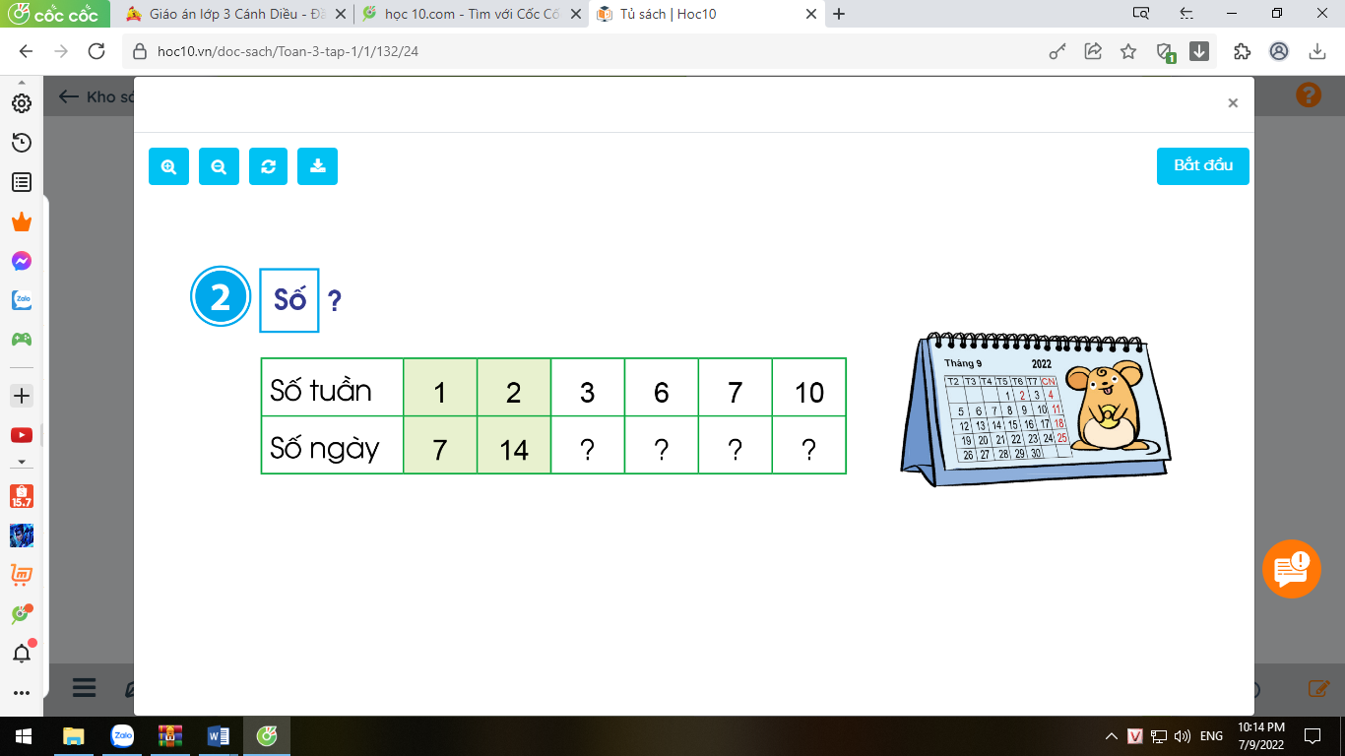  - Đại diện các nhóm chia sẻ KQ trước lớp.  - GV mời HS khác nhận xét.  - GV nhận xét, tuyên dương.  Bài 3: Nêu phép nhân thích hợp với tranh vẽ:  (Làm việc cá nhân)  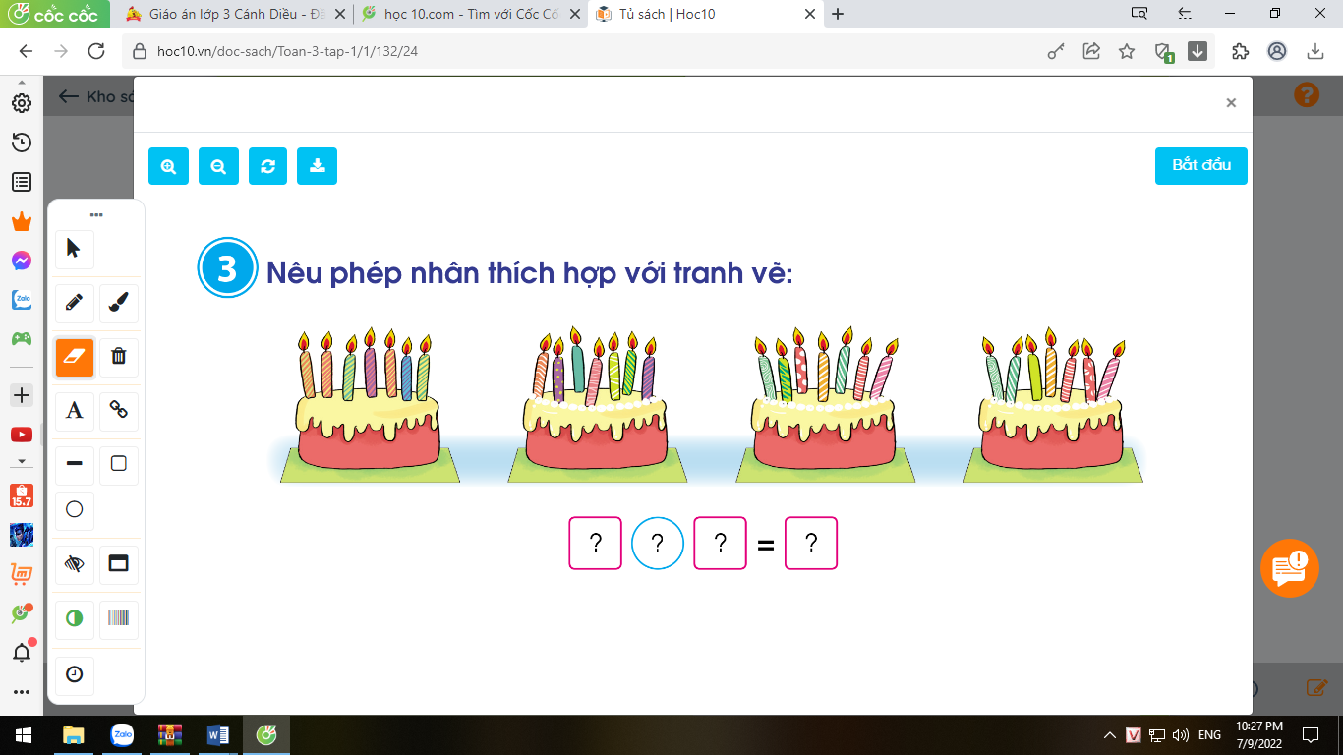  - GV đặt thêm 1 số câu hỏi cho HS trả lời.  + 7 cái bánh như thế có tất cả bao bao nhiêu ngọn nến?  *GV yêu khuyến khích HS tự đặt câu hỏi tương tự rồi đố bạn trả lời.  - GV mời chia sẻ KQ trước lớp.  - GV mời HS khác nhận xét.  - GV nhận xét, tuyên dương.  Bài 4: Quay kim trên vòng tròn để chọn một số. Thực hiện phép nhân 7 với số đó rồi nêu kết quả.(Làm việc cá nhân).  -GV yêu cầu HS thực hiện cá nhân quay kim trênvòng tròn hoặc chọn số bất kì trong vòng tròn và thực hiện phép nhân 7 với số đó rồi nêu kết quả.  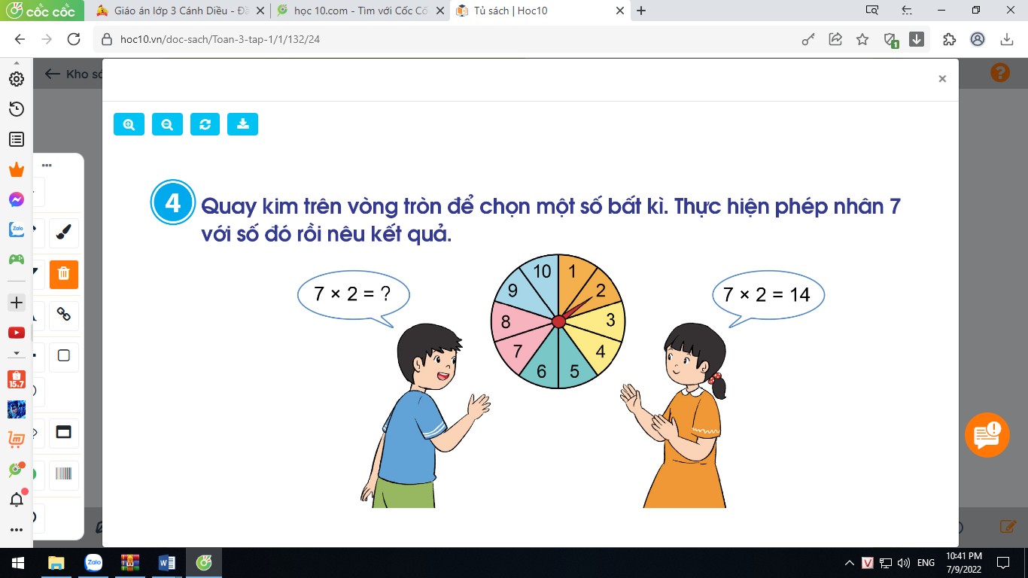  - GV mời HS khác nhận xét.  - GV nhận xét, tuyên dương.  Bài 5 a: (Làm việc cá nhân)  - GV yêu cầu HS nêu đề bài.  + Bài toán cho biết gì?  + Bài toán hỏi gì?  + Muốn biết toàn trường có tất cả bao nhiêu cầu thủ tham gia giải đấu ta phải làm thế nào?  - GV thu bài và chấm một số bài xác xuất.  - GV Nhận xét từng bài, tuyên dương.  Bài 5b:  - GV yêu cầu HS nêu đề bài.  - GV yêu cầu HS suy nghĩ cá nhân và nêu tình huống thực tế có liên quan đến phép nhân trong Bảng nhân 7.  - HS thi đua nêu các tình huống thực tế có liên quan đến phép nhân trong Bảng nhân 7.  - GV mờiHS nhận xét.  - GV Nhận xét, tuyên dương. | - 1 HS nêu yêu cầu bài tập.  - HS chia nhóm 5, làm việc trên phiếu học tập.  Số tuần 1 2 3 6 7 10  Số ngày 7 14 21 42 49 70  + Mỗi tuần có 7 ngày, ta có:  1 tuần có số ngày là 7 x 1= 7  2 tuần có số ngày là 7 x 2= 14  3 tuần có số ngày là 7 x 3= 21  ...  1 10 tuần có số ngày là 7 x 10= 70  - HS quan sát tranh, suy nghĩ viết phép nhân thích hợp vào bảng con.  + Nói cho bạn nghe tình huống và phép nhân phù hợp với bức tranh, chẳng hạn: Trên mỗi cái bánh có 7 ngọn nến, có 4 cái bánh như vậy, 7 được lấy 4 lần. Ta có phép nhân : 7 x 4 = 28. Vậy có tất cả 28 ngọn nến.  + Trên mỗi cái bánh có 7 ngọn nến, có 7 cái bánh như vậy, 7 được lấy 7 lần. Ta có phép nhân : 7 x 7 = 49. Vậy có tất cả 49 ngọn nến.  -HS chia sẻ kết quả trước lớp.  -HS nhận xét lẫn nhau.  -HS cá nhân quay kim trên vòng tròn hoặc chọn số bất kì trong vòng tròn và thực hiện phép nhân 7 với số đó rồi nêu kết quả.  - HS nhận xét lẫn nhau.  - 1 HS nêu yêu cầu bài toán.  + Bài toán cho biết: Giải bóng đá nữ của một trường tiểu học có 5 đội tham gia, mỗi đội có 7 cầu thủ.  + Hỏi toàn trường có tất cả bao nhiêu cầu thủ tham gia giải đấu?  + Muốn biết toàn trường có tất cả bao nhiêu cầu thủ tham gia giải đấu ta phải làm tính nhân.  + HS trình bày bài giải vào vở.  Bài giải  Toàn trường có tất cả số cầu thủ tham gia giải đấu là:  5 x 7 = 35(cầu thủ)  Đáp số: 35 cầu thủ  - HS nộp vở bài tập.  - HS lắng nghe.  - 1 HS nêu yêu cầu bài toán.  - HS suy nghĩ cánhân và nêu tình huống thực tế có liên quan đến phép nhân trong Bảng nhân 7.  -HS nhận xét.
3. Vận dụng.
- Mục tiêu:
+ Củng cố những kiến thức đã học trong tiết học để học sinh khắc sâu nội dung.
+ Vận dụng kiến thức đã học vào thực tiễn.
+ Tạo không khí vui vẻ, hào hứng, lưu luyến sau khi học sinh bài học.
- Cách tiến hành:
- GV tổ chức vận dụng bằng các hình thức như trò chơi hái hoa ( mỗi bông hoa là 1 phép tính nhân 7).  Ví dụ bông hoa ghi sẵn 7 x 4 = ? ; 7 x 9 = ?  - Nhận xét, tuyên dương. | - HS tham gia để vận dụng kiến thức đã học vào thực tiễn.  + HS trả lời nhanh và đúng ai sai hoặc trễ thời gian sẽ bị phạt kêu tiếng kêu của gà, vịt...
IV. Điều chỉnh sau bài dạy:
.......................................................................................................................................
.......................................................................................................................................
.......................................................................................................................................
----------------------------------------------
TOÁN TĂNG

Luyện tập: Bảng nhân 7

I. YÊU CẦU CẦN ĐẠT

1. Năng lực chung
- Củng cố cho HS về bảng nhân 7. Thuộc bảng nhân 7, áp dụng bảng nhân 7 vào làm tính và giải toán.

2. Năng lực đặc thù
- Rèn kĩ năng làm tính, giải toán, một cách nhanh và chính xác
- Vận dụng được kiến thức, kĩ năng về phép trừ đã học vào giải bài tập, các bài toán thực tế liên quan đến bảng nhân 7.
3. Phẩm chất
- HS tích cực tham gia tiết học, yêu thích học môn Toán, có hứng thú hoàn thành các nhiệm vụ học tập.
II. ĐỒ DÙNG DAỴ HỌC
- Kế hoạch bài dạy, bài giảng Power point.
- SGK và các thiết bị, học liệu phụ vụ cho tiết dạy.
III. CÁC HOẠT ĐỘNG DẠY HỌC
1. Khởi động  - GV tổ chức trò chơi “ Truyền điện” lần lượt đọc các phép tính trong bảng nhân 7đã học, HS nào đọc chậm hoặc sai là mất lượt chơi ) để khởi động bài học.  - GV Nhận xét, tuyên dương. | - HS tham gia trò chơi  - HS lắng nghe.
- GV YC hs hỏi đáp nhau về các phép nhân trong bảng nhân 7.  - YC hs đọc cả bảng nhân 7.  - YC HS nêu nhận xét về các dãy thừa số, dãy tích trong bảng nhân 7.  - Gv nhận xét tuyên dương học sinh trả lời tốt.  - GV chốt : dãy Thừa số thứ nhất đều là 7, dãy thừa số thứ hai là dãy số liên tiếp từ 1 đến 10, dãy tích là dãy số đếm thêm 7 đơn vị từ 7 đến 70  2. Luyện tập | - 1 HS đọc.  * HS nêu.  - Hs nhận xét
Bài 1: Tính:  a. 7 x 7 + 155 b. 7 x 9 - 25  c. 7 x 8 - 19 d. 7 x 2:2  - Khuyến khích Hs làm xong trước tự lấy thêm vd và tính.  - Chốt cách tính : Thực hiện phép nhân trước, cộng trừ sau.  Bài 2 : Chuyển thành phép nhân rồi tính kết quả.  a, 7 + 7 + 7  b, 7 + 7 + 7 + 7 + 7 + 7  c, 7 x 4 + 7 x 3  d, 7 x 9 – 7 x 5  - Chốt tổng các số hạng giống nhau ta lấy số đó nhân với số số hạng.  Bài 3 : Khoanh tròn vào chữ trước kết quả đúng (BP) :  a, 5 tuần có số ngày là :  A. 12 ngày B. 35 ngày C. 50 ngày  b, 7 ngày và 13 giờ có số giờ là :  A. 180 giờ B. 170 giờ C. 181 giờ  - NX, chốt kết quả đúng.  - Chốt: 1 tuần có 7 ngày, 1 ngày có 24 giờ  Bài 4: (BP) : Một túi có 7 kg muối. Hỏi cần có bao nhiêu ki-lô-gam muối để đóng được 9 túi như vậy ?  Bài toán cho biết gì ?  Bài toán hỏi gì ?  - YC hs tự làm bài :  - Nhắc HS kiểm tra lại sau khi giải.  - Chốt cách giải bài toán sử dụng phép nhân trong bảng nhân 7.  3. Vận dụng:  - HS nối tiếp nhau mỗi em nêu 1 phép tính trong bảng nhân 7.  - GV nhận xét giờ học, nhắc hs về tiếp tục học bảng nhân 7. | HĐ cá nhân.  - Hs đọc, xđ yc.  - Hs làm bài cá nhân vào vở, 2 HS lên bảng làm (mỗi em 2 phần)  - NX, nêu thứ tự thực hiện các phép tính.  HĐ cá nhân.  - HS đọc bài, nêu yc  - HS làm cá nhân, 2 em lên bảng chữa bài :  a, 7 x 3 = 21 c, 7 x 7 = 49  b, 7 x 6 = 42 d, 7 x 4 = 28  - NX, giải thích cách làm.  - HĐ nhóm.  - HS đọc bài, nêu yêu cầu.  - HS trao đổi làm bài nhóm đôi.  - Đại diện nhóm trình bày kết quả : a, B. 35 ngày  b, C. 181 giờ  - NX, giải thích cách làm.  HĐ cá nhân.  - HS tự đọc đề, phân tích đề  - HS nêu.  - HS suy nghĩ giải bài toán cá nhân, 1 HS lên bảng giải :  Bài giải  Để đóng được 9 túi như vậy cần số ki – lô- gam muối là :  7 x 9 = 63 (kg)  Đáp số : 63 kg muối  - HS nhận xét, nêu câu TL khác.  - HS làm bài cá nhân.  - HS nêu cách làm.  - NX, nêu cách làm khác.
_______________________________
HOẠT ĐỘNG TRẢI NGHIỆM
CHỦ ĐỀ: TRƯỜNG HỌC MẾN YÊU
Sinh hoạt theo chủ đề: THẦY CÔ CỦA EM

I. YÊU CẦU CẦN ĐẠT:
1. Năng lực đặc thù:
- Kể tại những điều ấn tượng nhất về thầy cô.
- Sáng tạo bức tranh về chủ đề Thầy cô của em.
2. Năng lực chung.
- Năng lực tự chủ, tự học: Tự tìm hiểu cách trang trí, vẽ tranh để tham gia chia sẻ cùng với lớp.
- Năng lực giải quyết vấn đề và sáng tạo:Biết sáng tạo, tự vẽ, trang trí tranh từ các vật liệu khác nhau theo chủ đề phù hợp.
- Năng lực giao tiếp và hợp tác:Biết chia sẻ với bạn về hiểu biết của mình về chủ đề thầy cô.
3. Phẩm chất.
- Phẩm chất nhân ái: Thể hiện tình cảm yêu quý, kính trọng và biết ơn thầy cô.
- Phẩm chất chăm chỉ: Chịu khó tìm hiểu cách trang trí tranh vẽtừ nhiều vật liệu khác nhau để giới thiệu với các bạn những ý tưởng phù hợp, sáng tạo.
- Phẩm chất trách nhiệm: làm việc tập trung, nghiêm túc, có trách nhiệm trước tập thể lớp.
II.ĐỒ DÙNG DẠY HỌC
- Kế hoạch bài dạy, bài giảng Power point.
- SGK và các thiết bị, học liệu phụ vụ cho tiết dạy.

III. HOẠT ĐỘNG DẠY HỌC
Hoạt động của giáo viên | Hoạt động của học sinh
1. Khởi động:
- Mục tiêu:
+ Tạo không khí vui vẻ, phấn khởi trước giờ học.
- Cách tiến hành:
- GV mở bài hát “Bụi phấn” để khởi động bài học.  + GV cùng chia sẻ với HS về nội dung bài hát.  - GV Nhận xét, tuyên dương.  - GV dẫn dắt vào bài mới | - HS lắng nghe.  -HS Chia sẻ với GV về nội dung bài hát.  - HS lắng nghe.
2. Khám phá:
-Mục tiêu:
+ HS nêu được kỉ niệm với thầy cô và chia sẻ những điều ấn tượng về thầy cô.
-Cách tiến hành:
* Hoạt động 1: Kỉ niệm về thầy cô (Làm việc nhóm đôi)  1. Kỉ niệm về thầy cô.  * Kể về một kỉ niệm nhớ nhất của em với thầy cô.  * Chia sẻ điều em ấn tượng nhất về thầy cô.  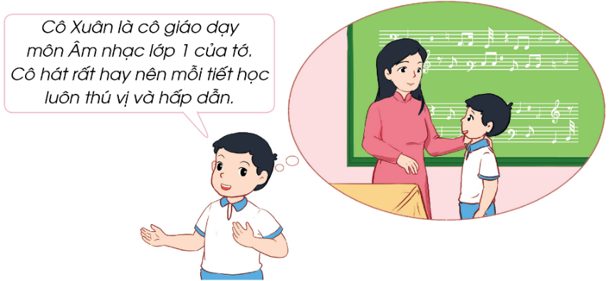  - GV mời HS đọc yêu cầu.  - GV tổ chức HS thảo luận nhóm đôi theo các gợi ý sau:  + Em nhớ nhất thầy cô giáo nào?  + Kỉ niệm nào về thầy cô khiến em nhớ nhất?  + Chia sẻ điều mà em ấn tượng nhất về thầy cô giáo đó?  - GV mời HS trình bày trước lớp.  - GV mời các HS khác nhận xét.  - GV nhận xét chung, tuyên dương.  - GV chốt:Thầy cô là những người đã yêu thương, dạy dỗ em thành người. Có rất nhiều ấn tượng về thầy cô khiến chúng ta không thể quên, những ấn tượng đó sẽ là kỉ niệm đẹp theo em đi suốt cuộc đời. | - Học sinh đọc yêu cầu bài  - HS thảo luận nhóm đôi theo gợi ý.  - Một số HS chia sẻ trước lớp.  - HS nhận xét ý kiến của bạn.  - Lắng nghe rút kinh nghiệm.
3. Luyện tập:
- Mục tiêu:
+ HS thực hành sáng tạo tranh về thầy cô từ nhiều vật liệu khác nhau.
- Cách tiến hành:
Hoạt động 2. Sáng tạo tranh về chủ đề Thầy cô của em (Làm việc nhóm 4)  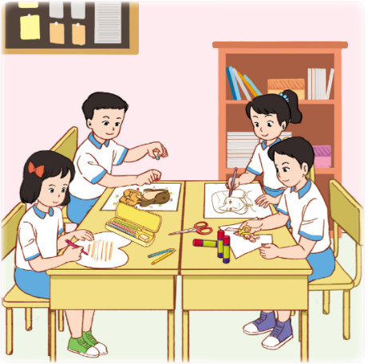  2. Sáng tạo tranh về chủ đề Thầy cô của em.  * Chuẩn bị: bút màu, giấy màu, các loại hạt, hồ dán,...  * Tiến hành:  - Nhớ về thầy cô đã để lại cho em nhiều ấn tượng nhất .  - Sử dụng các vật liệu đã chuẩn bị để sáng tạo tranh về chủ đề Thầy cô của em.  - Chia sẻ bức tranh với các bạn.  - GV Mời HS đọc yêu cầu bài.  - GV tổ chức HS làm việc nhóm 4.  - GV phổ biến nhiệm vụ: HS sử dụng bút màu, giấy màu, các loại hạt, hồ dán và các vật liệu khác nhau để vẽ, tạo hình, trang trí, tô màu,... sáng tạo tranh về chủ đề Thầy cô của em.  - Gọi một số HS chia sẻ trước lớp.  - GV mời HS khác nhận xét.  - GV nhận xét chung, tuyên dương.  - GV chốt:GV khen ngợi những bạn có bức tranh ý nghĩa, sáng tạo và nhấn mạnh: Các em hãy luôn nhớ ơn thầy cô giáo đã dạy mình nên người và cố gắng học tập, rèn luyện thật tốt để không phụ công ơn của thầy cô. | - 1HS đọc yêu cầu bài.  - HS chia nhóm 4, đọc yêu cầu bài, tiến hành sáng tạo tranh và chia sẻ tranh của mình với các bạn trong nhóm.  - HS chia sẻ trước lớp về ý tưởng bức tranh của mình. Mô tả những điểm ấn tượng trong bức tranh liên quan đến thầy cô giáo của mình.  - HS nhận xét, bổ sung  - HS lắng nghe.
4. Vận dụng.
- Mục tiêu:
+ Củng cố những kiến thức đã học trong tiết học để học sinh khắc sâu nội dung.
+ Vận dụng kiến thức đã học vào thực tiễn.
+ Tạo không khí vui vẻ, hào hứng, lưu luyến sau khi học xong bài học.
- Cách tiến hành:
- GV nêu yêu cầu và hướng dẫn học sinh về nhà chia sẻ với bố mẹ, người thân về bức tranh em đã sáng tạo chủ đề Thầy cô của em.  + Sáng tạo thêm các bức tranh bằng những vật liệu khác.  - Nhận xét sau tiết dạy, dặn dò về nhà. | - Học sinh tiếp nhận thông tin và yêu cầu để về nhà ứng dụng.  - HS lắng nghe, rút kinh nghiệm
IV. ĐIỀU CHỈNH SAU BÀI DẠY:
.......................................................................................................................................
.......................................................................................................................................
.......................................................................................................................................
-----------------------------------------------------------------
TIẾNG VIỆT TĂNG
Luyện tập: Kể lại một cuộc trò chuyện

I. YÊU CẦU CẦN ĐẠT:

1. Năng lực đặc thù.
- Viết được đoạn văn ngắn khoảng 7-8 câu kể một mẩu chuyện có đối thoại. Viết câu đúng ngữ pháp, mắc ít lỗi chính tả.
- Củng cố cách sử dụng dấu hai chấm và dấu gạch ngang dùng báo hiệu lời nói trực tiếp của nhân vật.
- Phát triển năng lực văn học: Biết kể một mẩu chuyện có ý nghĩa.
2. Năng lực chung.
- Phát triển năng lực giải quyết vấn đề và sáng tạo.Biết lắng nghe, luyện tập viết đúng, đẹp.Nhận xét, trao đổi về cách viết chính tả của bạn.
3. Phẩm chất.
- Chăm chỉ luyện viết, rèn tính cẩn thận, óc thẩm mỹ khi viết chữ.Giữ trật tự, học tập nghiêm túc.

II. ĐỒ DÙNG DẠY HỌC:
1. Giáo viên: Kế hoạch bài dạy, bài giảng Power point; PBT bài 2
2. Học sinh: SGK và các thiết bị, học liệu phục vụ cho tiết dạy.

III. CÁC HOẠT ĐỘNG DẠY HỌC:
- Khởi động:  - GV mở bài hát “Chữ đẹp mà nết càng ngoan”.  + Cho HS lắng nghe bài hát.  + Cùng trao đổi nội dung bài hát với HS.  - Luyện tập:  Đề bài:Trong tuần vừa qua em đã được trò chuyện với những ai? Em hãy viết đoạn văn kể lại một cuộc trò chuyện mà em thích nhất.  Bước 1:  - GV mời HS đọc yêu cầu bài.  - GV yêu cầu HS quan sát, đọc gợi ý các bước viết một bài văn trong sơ đồ hình tròn.  + Viết về gì?  + Tìm ý  + Sắp xếp ý  + Viết  + Hoàn chỉnh  - GV mời cả lớp thảo luận nhóm 2 theo bước 1, 2, 3 trong sơ đồ.  Gợi ý:  + Câu chuyện em định kể em sẽ trò chuyện với ai? Ở đâu? Lúc nào?  + Trong câu chuyện, em và người đó nói những gì?  Lưu ý HS: Sắp xếp ý đúng trình tự, trong câu chuyện phải có lời đối thoại của nhân vật, lời nói cần báo hiệu bằng dấu hai chấm và dấu gạch ngang...  Bước 2:Viết đoạn văn  - GV yêu cầu HS viết vào vở ô li.  - GV theo dõi, giúp đỡ các em viết bài.  Bước 3:Giới thiệu đoạn văn.  - GV tổ chức cho HS đọc và chữa bài cho nhau.  - GV mời một số HS đọc kết quả bài làm của mình trước lớp.  - GV mời HS nhận xét  - GV hướng dẫn HS nhận xét bài của bạn về cách dùng từ, sắp xếp ý.  - GV thu một số bài đánh giá và nhận xét sửa những lỗi chung HS thường mắc phải. (VD: lỗi chính tả, lỗi dùng từ, lỗi trình bày lờ nói trực tiếp của nhân vật,…) | - HS lắng nghe bài hát.  - Cùng trao đổi với GV về nhận xét của mình về nội dung bài hát  - 1-2 HS đọc yêu cầu bài.  - HS quan sát, đọc gợi ý trong sơ đồ hình tròn.  - HS thảo luận nhóm đôi.  -Câu chuyện giữa em và các bạn trong nhóm bàn về việc chuẩn bị cho Tết Trung thu.  - Em và các bạn bàn xem sẽ mua những gì để bày mâm cỗ….  - HS viết bài vào vở ô li.  - HS đọc và chữa bài cho nhau trong nhóm 4.  - Vài HS đọc bài viết của mình trước lớp.  - HS khác nhận xét.  - HS nộp vở để GV kiểm tra, đánh giá.
3. Vận dụng:  GV có thể tổ chức cho HS trực tiếp trò chuyện về kết quả học tiết học viết văn hôm nay.  - Nhận xét tiết học. | - Vài cặp HS hỏi đáp trực tiếp trước lớp.
___________________________________________

-------------------------------------------------------------------------------------------------------
Thứ tư ngày 2 tháng 10 năm 2024
TOÁN
Bài 11: BẢNG NHÂN 8(T1) – Trang 26, 27

I. YÊU CẦU CẦN ĐẠT:
1. Năng lực đặc thù:
- Tìm được kết quả các phép tính trong Bảng nhân 8 và thành lập Bảng nhân 8.
- Vận dụng Bảng nhân 8 để tính nhằm và giải quyết một số tình huống gắn với thực tiễn.
- Phát triển năng lực lập luận, tư duy toán học và năng lực giao tiếp toán học
2. Năng lực chung.
- Năng lực tự chủ, tự học: Chủ động học tập, tìm hiểu nội dung bài học. Biết lắng nghe và trả lời nội dung trong bài học.
- Năng lực giải quyết vấn đề và sáng tạo: tham gia tích cực trò chơi, vận dụng.
- Năng lực giao tiếp và hợp tác: Thực hiện tốt nhiệm vụ trong hoạt động nhóm.
3. Phẩm chất.
- Phẩm chất nhân ái: Có ý thức giúp đỡ lẫn nhau trong hoạt động nhóm để hoàn thành nhiệm vụ.
- Phẩm chất chăm chỉ: Chăm chỉ suy nghĩ, trả lời câu hỏi; làm tốt các bài tập.
- Phẩm chất trách nhiệm: Giữ trật tự, biết lắng nghe, học tập nghiêm túc.
II. ĐỒ DÙNG DẠY HỌC
- Kế hoạch bài dạy, bài giảng Power point.
- SGK và các thiết bị, học liệu phụ vụ cho tiết dạy.
- Mỗi HS 10 thẻ, mỗi thẻ 8 chấm tròn trong bộ đồ dùng học Toán,
- Một số tình huống đơn giản dẫn tới phép nhân trong Bảng nhân 8.
- Các thẻ giấy ghi các số: 8; 164; 24; 32; 40; 48; 46; 64; 72; 80.

III. HOẠT ĐỘNG DẠY HỌC
Hoạt động của giáo viên | Hoạt động của học sinh
1. Khởi động:
- Mục tiêu: + Tạo không khí vui vẻ, khấn khởi trước giờ học.
+ Kiểm tra kiến thức đã học của học sinh ở bài trước.
- Cách tiến hành:
- GV tổ chức trò chơi Truyền điện để khởi động bài học.  - GV phổ biến cách chơi và luật chơi  + Nối tiếp nhau đặt câu hỏi và trả lời. Bạn nào trả lời chậm là bị phạt trò soi gương  + Nội dung: 1 bạn đặt câu hỏi 7 x 6 = ? rồi chỉ định 1 bạn bất kỳ trả lời. Cứ như vậy truyền các câu hỏi về bảng nhân 7 thật nhanh.  - GV Nhận xét, tuyên dương.  - GV dẫn dắt vào bài mới.  - GV yêu cầu HS quan sát bức tranh , nói với  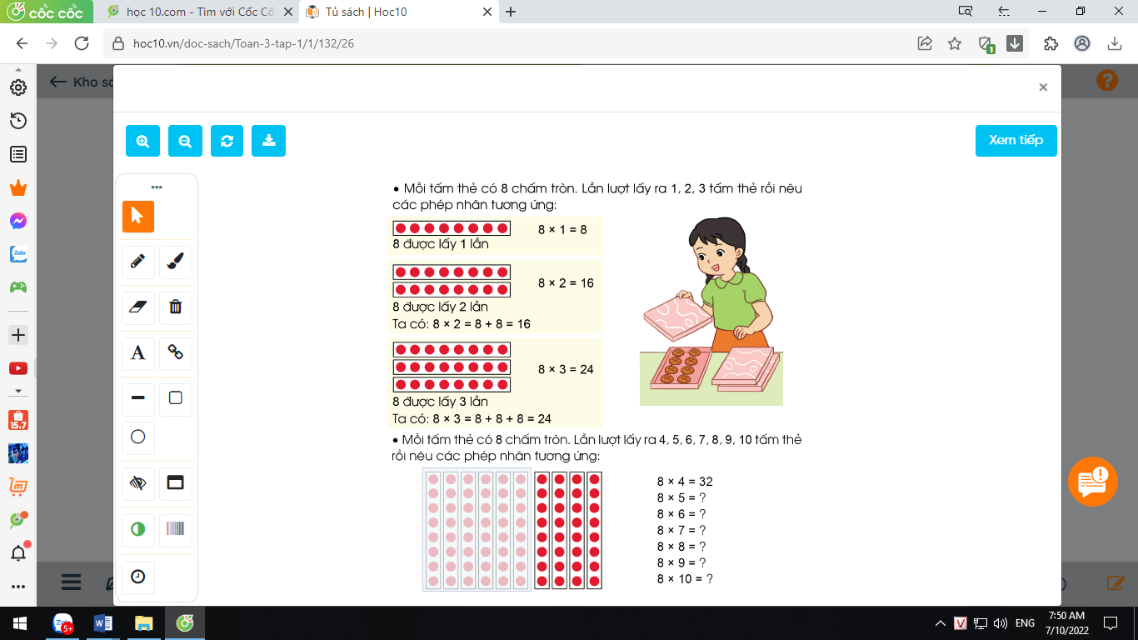  bạn về những điều quan sát được từ bức tranh.  + Mỗi hộp bánh có mấy cái bánh?  + Có mấy hộp bánh?  - GV: Mỗi hộp bánhcó 8 cái bánh. 3hộp bánh như thế có bao nhiêu cái bánh?  Hãy viết phép tính nhân số chú lùn cần vẽ rồi tìm kết quả phép nhân.  - GV nói tác dụng của bảng nhân:  Để tìm kết quả của phép nhân ta đã chuyển về tính tổng các số hạng bằng nhau hoặc đếm thêm, việc này tốn thời gian. Nếu ta thành lập một bảng nhân và ghi nhớ bảng nhân đó thì sẽ dễ dàng tìm được kết quả của các phép nhân trong bảng.  - GV giới thiệu bài mới “Bảng nhân 8”. | - HS lắng nghe.  - HS tham gia trò chơi  + HS Trả lời  - HS quan sát.  + Mỗi hộp bánh có 8 cái bánh.  + Có 3 hộp bánh.  - Có nhiều cách tính kết quả:  + Chuyển về tổng các số hạng bằng nhau.  8 + 8 + 8 = 24  + Dựa vào bảng nhân 3.  8 x 3 = 3 x 8 = 24  + Học sinh cũng có thể đếm thêm 8 để tìm kết quả phép nhân. (8, 16, 24).  - 8 x 3 = 24.  - HS lắng nghe.  - HS nhắc lại tựa bài.
2. Khám phá:
- Mục tiêu:
+ Hình thành được bảng nhân 8.
+ Vận dụng bảng nhân 8 để giải được các bài tập ở phần hoạt động của bài
- Cách tiến hành: - Cách tiến hành:
- GV đưa mô hình tấm bìa gắn 8 chấm tròn và  yêu cầu HS cùng thực hiện lấy 1 tấm bìa có 8 chấm tròn (ĐDDH) và trả lời câu hỏi:  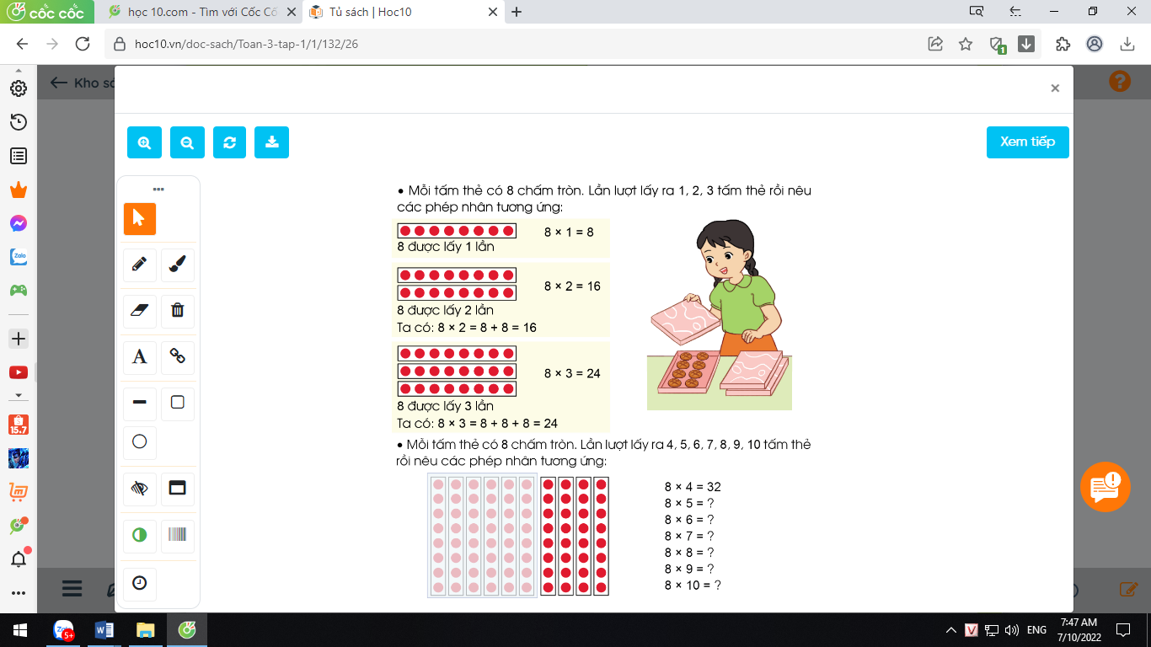  + Tấm thẻ có mấy chấm tròn?  + 8 chấm tròn được lấy mấy lần?  GV: 8 được lấy 1 lần nên ta lập được phép nhân:  8 x 1 = 8. Gv viết phép tính lên bảng.  - GV đưa tiếp mô hình 2 tấm bìa, mỗi tấm bìa gắn 8 chấm tròn và yêu cầu HS cùng thực hiện lấy 2 thẻ có 8 chấm tròn (ĐDDH) và trả lời câu hỏi:  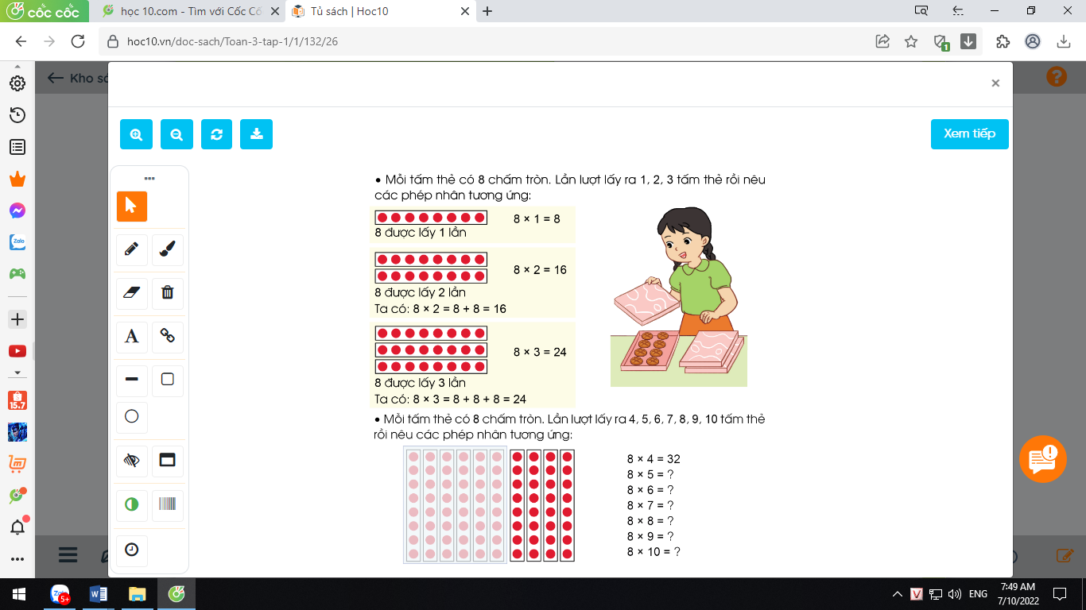  + Có 2 tấm bìa mỗi tấm bìa có 8 chấm tròn. Vậy 8 được lấy mấy lần?  + Hãy lập phép tính tương ứng với 8 được lấy 2 lần?  + 8 nhân 2 bằng mấy?  + Vì sao em biết 8 nhân 2 bằng 16?  GV: 8 được lấy 2 lần nên ta lập được phép nhân:  8 x 2 = 8 + 8 = 16. GV viết phép tính lên bảng.  - GV đưa tiếp mô hình 3 tấm bìa, mỗi tấm bìa gắn 7 chấm tròn và yêu cầu HS cùng thực hiện lấy 3 thẻ có 7 chấm tròn (ĐDDH) và trả lời câu hỏi:  + Có 3 tấm bìa mỗi tấm bìa có 8 chấm tròn. Vậy 8 được lấy mấy lần?  + Hãy lập phép tính tương ứng với 8 được lấy 3 lần?  + 8 nhân 3 bằng mấy?  + Vì sao em biết 8 nhân 3 bằng 24?  GV: 8 được lấy 3 lần nên ta lập được phép nhân:  8 x 3 =8 + 8 + 8 = 24. GV viết phép tính lên bảng.  *GVHD HS tính: 8 x 3 = 8 x 2 + 8= 24.  + Hai tích liền nhau của nhân 8 hơn kém nhau bao nhiêu đơn vị?  + Muốn tìm tích liền sau ta làm như thế nào?  *GV: Có 2 cách tính trong nhân:  - Dựa vào phép cộng.  - Dựa vào tích liền trước.  + Bạn nào có thể tìm được kết quả của phép tính 8 x 4 =?  - Yêu cầu HS tìm kết quả của phép tính nhân còn lại.  - GV chốt kiến thức: đây là bảng nhân 8,...  - GV yêu cầu HS đọc bảng nhân 8 vừa lập được.  - GV tổ chức thi đọc thuộc lòng. | -HS thực hiện theo yêu cầu của GV và trả lời các câu hỏi:  + Tấm thẻ có 8 chấm tròn.  + 8 chấm tròn được lấy 1 lần.  - Vài HS đọc phép tính 8 x 1= 8  -HS thực hiện theo yêu cầu của GV và trả lời các câu hỏi:  + 8 được lấy 2 lần.  + 8 x 2  + 8 x 2 = 16  + Vì 8 x2 = 8 + 8 = 16 nên 8 x 2 = 16.  + Vài HS đọc 8 x 2 = 16.  -HS thực hiện theo yêu cầu của GV và trả lời các câu hỏi:  + 8 được lấy 3 lần.  + 8 x 3  + 8 x 3 = 24  + Vì 9 x 3 = 9 + 9 + 9 = 27.  - Vài HS đọc 9 x 3 = 27  + Hai tích liền nhau của nhân 8 hơn kém nhau 8 đơn vị.  + Muốn tìm tích liền sau, ta lấy tích liền trước cộng với 8.  - HS nêu: 8 x 4 = 8 + 8+ 8+ 8 = 32.  8 x 4 = 24 + 8 vì ( 8 x 4 ) = 8x 3 + 8.  - 6 HS lần lượt nêu.  - Lớp đọc 2 – 3 lần.  - HS tự học thuộc bảng nhân 8.  - HS đọc thuộc lòng.  - HS thi đọc thuộc lòng
3. Luyện tập:
- Mục tiêu:
+ Vận dụng vào tính nhẩm, giải các bài tập, bài toán thực tế liên quan đến bảng nhân 8.
+ Phát triển năng lực lập luận, tư duy toán học và năng lực giao tiếp toán học.
- Cách tiến hành:
Bài 1: Tính nhẩm( Làm việc cá nhân):  - GV cho HS làm bài miệng, trả lời cá nhân.  8 x 3 8 x 7 8 x 2  8 x 5 8 x 1 8 x 8 8 x 9 8 x 4 8 x 10 2 x 8 8 x 6 6 x 8  - GV Mời HS khác nhận xét.  - GV nhận xét, tuyên dương.  - Hãy nhận xét về đặc điểm của các phép nhân trong 2 cột cuối.  + Vậy trong phép nhân khi thay đổi thứ tự các thừa số thì tích như thế nào?  *GVKL: Trong phép nhân khi thay đổi thứ tự các thừa số thì tích không thay đổi. | - HS quan sát bài tập, nhẩm tính và trả lời.  8 x 3 = 24 8 x 4 = 32  8 x 5 = 40 8 x 1 = 8 8 x 8 = 64 8 x 10 = 80 8 x 2 = 16 2 x 8 = 16  8 x 7 = 56 8 x 6 = 48  8 x 9 = 72 6 x 8 = 48  - HS khác nhận xét, bổ sung.  - Các thừa số giống nhau nhưng thứ tự của chúng thay đổi, kết quả bằng nhau.  8 x 2 và 2 x 8 đều = 16.  8 x 6 và 6 x 8 đều = 48.  - Tích không thay đổi.  - HS lắng nghe và nhắc lại.
3. Vận dụng.
- Mục tiêu:
+ Củng cố những kiến thức đã học trong tiết học để học sinh khắc sâu nội dung.
+ Vận dụng kiến thức đã học vào thực tiễn.
+ Tạo không khí vui vẻ, hào hứng, lưu luyến sau khi học sinh bài học.
- Cách tiến hành:
- GV tổ chức vận dụng bằng các hình thức như trò chơi hái hoa ( mỗi bông hoa là 1 phép tính nhân).  - Nhận xét, tuyên dương. | - HS tham gia để vận dụng kiến thức đã học vào thực tiễn.
IV. Điều chỉnh sau bài dạy:
.......................................................................................................................................
.......................................................................................................................................
.......................................................................................................................................
---------------------------------------------------------
TIẾNG VIỆT
CHỦ ĐIỂM: EM ĐÃ LỚN
Bài 04: BÀI TẬP LÀM VĂN (T1+2)

I. YÊU CẦU CẦN ĐẠT:
1. Năng lực đặc thù.
- Đọc trôi chảy toàn bài. Phát âm đúng tên riêng Liu-xi-a, Cô-li-a và các từ ngữ có âm, vần, thanh mà HS dễ viết sai: đã nhiều lần, giúp đỡ, quả thật, thỉnh thoảng, chẳng lẽ,... Ngắt nghỉ hơi đúng giữa các cụm từ, các câu. Tốc độ đọc khoảng 70 tiếng/phút. Đọc thầm nhanh hơn lớp 2.
- Hiểu nghĩa các từ ngữ trong câu chuyện(khăn mùi soa, bí, viết lia lịa, ngắn ngủn). Trả lời được các CH về nội dung câu chuyện.
- Hiểu ý nghĩa của câu chuyện: Học phải đi đôi với hành.
- Biết cách dùng dấu ngoặc kép để đánh dấu lời nói trực tiếp của nhân vật.
- Phát triển năng lực văn học: Biết bảy tỏ sự yêu thích với hành động đẹp của nhân vật.
2. Năng lực chung.
- Năng lực tự chủ, tự học: lắng nghe, đọc bài và trả lời các câu hỏi. Nêu được nội dung bài.
- Năng lực giải quyết vấn đề và sáng tạo: tham gia trò chơi, vận dụng.
- Năng lực giao tiếp và hợp tác: tham gia đọc trong nhóm.
3. Phẩm chất.
- Phẩm chất nhân ái: Biết yêu quý lao động.
- Phẩm chất chăm chỉ: Chăm chỉ đọc bài, trả lời câu hỏi.
- Phẩm chất trách nhiệm: Giữ trật tự, học tập nghiêm túc.
II.ĐỒ DÙNG DẠY HỌC
- Kế hoạch bài dạy, bài giảng Power point.
- SGK và các thiết bị, học liệu phụ vụ cho tiết dạy.

III. HOẠT ĐỘNG DẠY HỌC
Hoạt động của giáo viên | Hoạt động của học sinh
1. Khởi động.
- Mục tiêu:
+ Tạo không khí vui vẻ, khấn khởi trước giờ học.
+ Kiểm tra kiến thức đã học ở bài đọc trước.
- Cách tiến hành:
- GV tổ chức trò chơi “Hái táo”  - Hình thức chơi: HS chọn các quả táo trên trò chơi để đọc 1 khổ thơ trong bài và trả lời câu hỏi.  + Câu 1: Bài thơ có 2 nhân vật là nắng và bạn nhỏ. Mỗi nhân vật được nói đến trong khổ thơ nào?  + Câu 2: Tìm những hình ảnh đẹp ở khổ thơ 2 và 4.  - Tả bạn nhỏ làm việc.  - Nói lên cảm xúc của bạn nhỏ khi hoàn thành  công việc.  + Câu 3: Khổ thơ 3 tả nắng đẹp như thế nào?  + Câu 4: Em hiểu câu thơ “Nắng đi suốt ngày/ Giờ lo xuống núi” như thế nào? Chọn ý đúng:  - Nắng bừng lên.  - Nắng đầy trời.  - Nắng đang tắt.  - GV Nhận xét, tuyên dương.  - GV dẫn dắt vào bài mới | - HS tham gia trò chơi  - 5 HS tham gia:  + Nhân vật bạn nhỏ được nói đến trong khổ thơ 2,4. Nhân vật nắng được nói đến trong khổ thơ 1, 3, 5.  + Những hình ảnh đẹp ở khổ thơ 2 và 4:  - Tả bạn nhỏ làm việc (khổ  thơ 2): Lấy bọt xà phòng/ Làm đôi găng trắng; Nghìn đốm cầu vồng/ Tay em lấp lánh.  - Nói lên cảm xúc của bạn  nhỏ khi hoàn thànhcông việc(khổ thơ 4): Sạch sẽ như mới/ Áo quần lên dây; Em yêu ngắm mãi/ Trắng hồng đôi tay.(Cảm xúc sung sướng, hài lòng).  + Nắng theo gió như bay lượn trên cây tre, cây chuối/ Nắng đầy trời, nhuộm vàng sân phơi và lối đi.  + Đáp án đúng: c) Nắng đang tắt - HS lắng nghe.
2. Khám phá.
-Mục tiêu:
+ Đọc thành tiếng trôi chảy toàn bài. Phát ấm đúng các từ ngữ có âm, vần, thanh mà HS địa phương dễ viết sai. (đã nhiều lần, giúp đỡ, quả thật, thỉnh thoảng, chẳng lẽ,...)
+ Ngắt nghỉ hơi đúng theo các dấu câu và theo nghĩa. Tốc độ đọc khoảng 70 tiếng / phút. Đọc thầm nhanh hơn lớp 2
+ Hiểu nghĩa của các từ ngữ khó trong bài. Trả lời được các câu hỏi về nội dung bài.
+ Hiểu ý nghĩa của câu chuyện: Học đi dôi với hành.
- Cách tiến hành:
* Hoạt động 1: Đọc thành tiếng.  - GV đọc mẫu: Đọc diễn cảm toàn bài.  - GV HD đọc: Đọc diễn giọng kể phù hợp với diễn biến câu chuyện.  - Gọi 1 HS đọc toàn bài.  - GV chia đoạn: (4đoạn)  + Đoạn 1: Từ đầu đến mùi soa.  + Đoạn 2: Tiếp theo cho đến giặt bít tất.  + Đoạn 3: Tiếp theo cho đến đỡ vất vả.  + Đoạn4: Còn lại  - GV gọi HS đọc nối tiếp theo đoạn.  - Luyện đọc từ khó: đã nhiều lần, giúp đỡ, quả thật, thỉnh thoảng, chẳng lẽ,...  - Luyện đọc câu: Tôi tròn xoe mắt./ Nhưng rồi tôi vui vẻ nhận lời,/ vì đó là việc làm mà tôi đã nói trong bái tập làm văn.//  *GV hướng dẫn HS giải nghĩa từ khó:  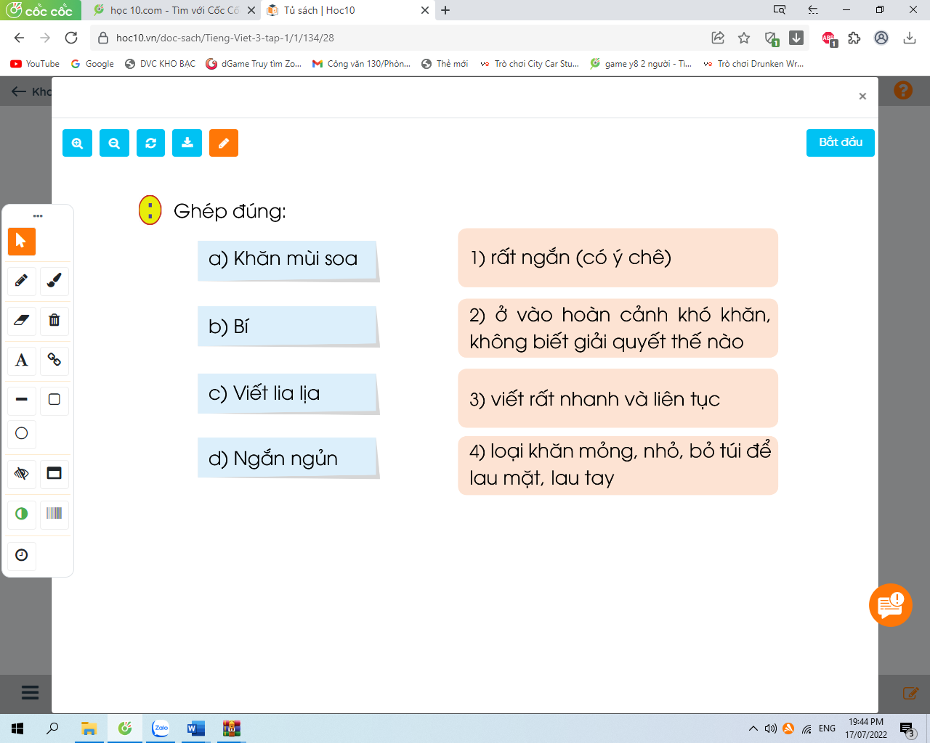  - GV mời HS đọc yêu cầu bài tập.  - GV cho HS làm bài tập giải nghĩa từ theo nhóm 4.  - GV mời đại diện các nhóm trình bày kết quả.  -GV mời các nhóm khác nhận xét.  - GV nhận xét, tuyên dương.  - Luyện đọc đoạn: GV tổ chức cho HS luyện đọc đoạn theo nhóm 4.  - GV nhận xét các nhóm.  * Hoạt động 2: Đọc hiểu.  - GV gọi HS đọc và trả lời lần lượt 4 câu hỏi trong sgk. GV nhận xét, tuyên dương.  - GV hỗ trợ HS gặp khó khăn, lưu ý rèn cách trả lời đầy đủ câu.  + Câu 1: Tìm những chi tiết cho thấy Cô-li-a lúng túng khi làm bài?  + Câu 2: Việc nào Cô-li-a kể trong bài tập làm văn là việc bạn ấy chưa làm được?  + Câu 3: Vì sao khi mẹ bảo Cô-li-a đi giặt quần áo:  - Lúc đầu, bạn ấy ngạc nhiên?  - Về sau, bạn ấy vui vẻ làm theo lời mẹ?  + Câu 4: Có thể đặt tên khác cho câu chuyện là gì?  - GV mời HS nêu nội dung bài.  - GV Chốt: Câu chuyện khuyên chúng ta là “Học phải đi đôi với hành”. | - Hs lắng nghe.  - HS lắng nghe cách đọc.  - 1 HS đọc toàn bài.  - HS quan sát  - HS đọc nối tiếp theo đoạn.  - HS đọc từ khó.  - 2-3 HS đọc câu.  - 2 HS đọc yêu cầu bài tập.  - HS làm bài tập giải nghĩa từ theo nhóm 4:  - Đại diện các nhóm trình bày kết quả thảo luận.  Đáp án:  a-4; b-2; c-3; d-1.  - HS nhận xét.  - HS luyện đọc theo nhóm 4.  - HS trả lời lần lượt các câu hỏi:  + Cô-li-a loayhoay mất một lúc mới bắt đầu viết. Mới viết được mấy câu, cậu bé bỗng thấy bí.Cô-li-a ít cố gắng mãi mà bài văn vẫn ngắn ngủn. Cô-li-a phải “bịa” thêm cả những  việc mình không làm để viết cho bài văn dài ra.  + Giặtáo lót, áo sơ mi và quần là việc Cô-li-a chưa làm được.  a)Lúc đầu, bạn ấy ngạc nhiên vì chưa baogiờ phải giặt quần áo.  +Về sau, bạn ấy vui vẻ làm theo lời mẹ vì đó là việc bạn ấy đãviết trong bài tập làm văn..  + Nói được phải làm được. / Học đi đôi với hành / ...  - 1-2 HS nêu nội dung bài theo hiểu biết.  - HS lắng nghe.  - HS đọc lại nội dung bài.
3. Hoạt động luyện tập
- Mục tiêu:
+ Nhận biết tác dụng của dấu ngoặc kép.
+ Biết cách dùng dấu ngoặc kép để đánh dấu lời nói trực tiếp của nhân vật.
+ Phát triển năng lực ngôn ngữ.
- Cách tiến hành:
- GV yêu cầu HS đọc đề bài bài tập 1  - GV giao nhiệm vụ làm việc nhóm 4.  - GV mời đại diện nhóm trình bày.  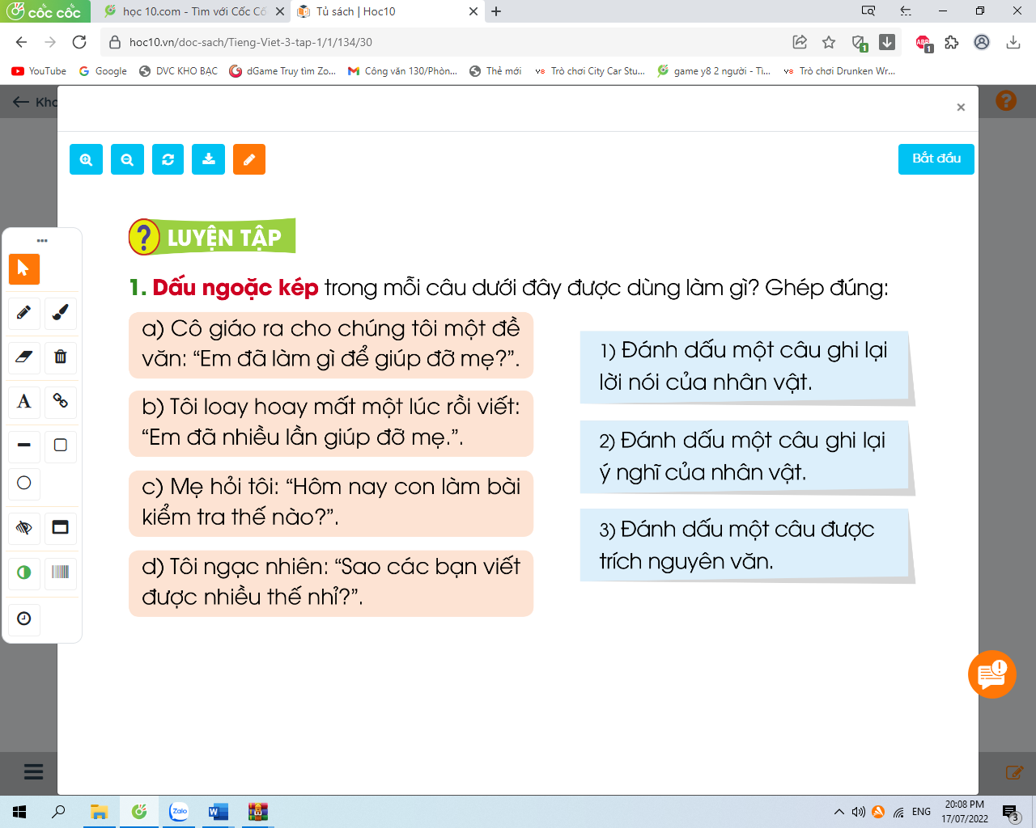  1. Dấu ngoặc kép trong mỗi câu dưới đây được dùng làm gì? Ghép đúng:  -GV mời HS các nhóm khác nhận xét.  - GV nhận xét tuyên dương.  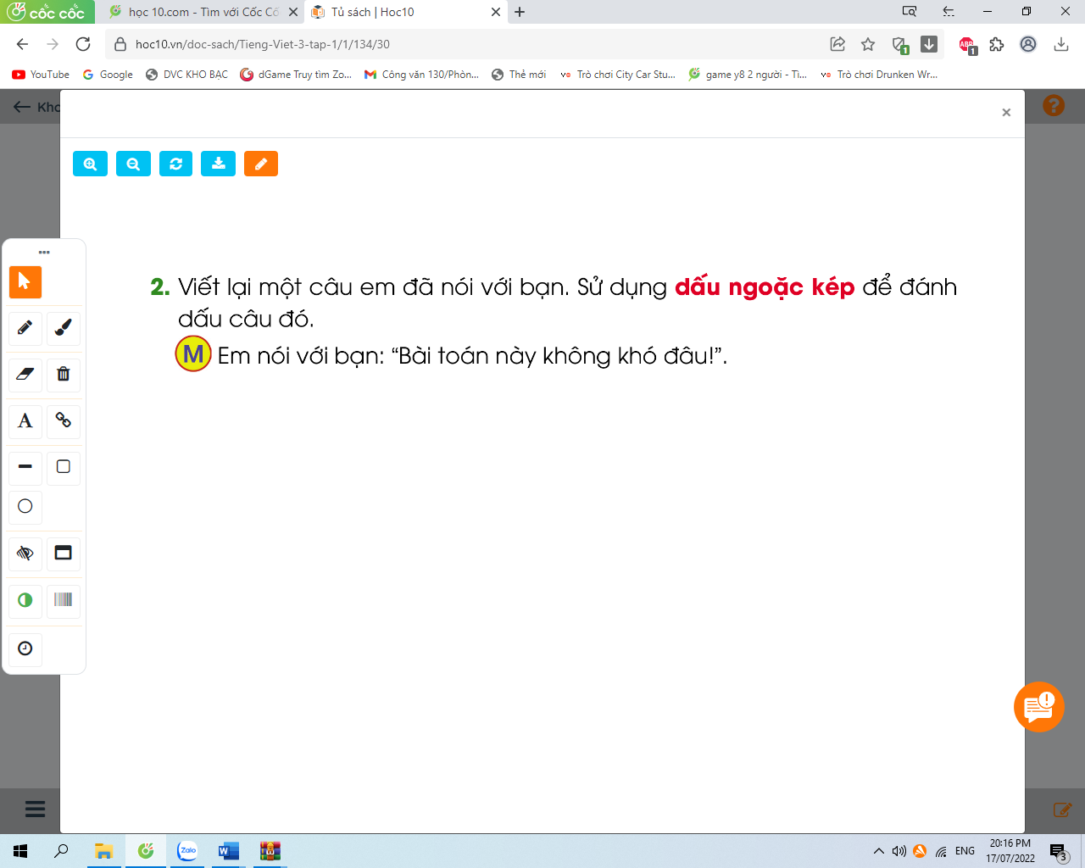  2. Viết lại một câu em đã nói với bạn. Sử dụng dấu ngoặc kép để đánh dấu câu đó.  - GV yêu cầu HS đọc đề bài bài tập 2  - GV giao nhiệm vụ làm việc nhóm 2  - GV mời HS trình bày.  - GV mời HS khác nhận xét.  - GV nhận xét tuyên dương. | - 1-2 HS đọc yêu cầu bài.  - HS làm việc nhóm 4, suy nghĩ và ghép đúng:  - HS các nhóm trình bày kết quả.  Đáp án:  a-3; b-3; c-1; d-2  -HS nhận xét.  -HS lắng nghe.  - 1-2 HS đọc yêu cầu bài.  - HS làm việc nhóm 2, thảo luận và ghép đúng các ý với nhau.  - Một số HS trình bày theo kết quả của mình:  + Em nói với bạn: “Hôm qua tớ tự giặt quần áo của mình”.  + Em hỏi bạn: “Bạn thường làm những việc gì ở nhà?”.  +Em đề nghị bạn: “Bạn hãy viết một đoạn văn kể những việc bạn đã làm ở nhà đi!”.  - Các nhóm nhận xét.
4. Vận dụng.
- Mục tiêu:
+ Củng cố những kiến thức đã học trong tiết học để học sinh khắc sâu nội dung.
+ Vận dụng kiến thức đã học vào thực tiễn.
+ Tạo không khí vui vẻ, hào hứng, lưu luyến sau khi học sinh bài học.
+ Phát triển năng lực ngôn ngữ.
- Cách tiến hành:
- GV tổ chức vận dụng để củng cố kiến thức và vận dụng bài học vào thực tiễn cho học sinh thông qua trò chơi “Lật mảnh ghép”.  - GV phổ biến luật chơi.  - Gv cho HS tham gia trò chơi “Lật mảnh ghép”.  - Nhận xét, tuyên dương  - Nhận xét tiết học, dặt dò bài về nhà. | - HS tham gia để vận dụng kiến thức đã học vào thực tiễn.  - HS lắng nghe.  - HS tham gia trò chơi.  - Lắng nghe, rút kinh nghiệm
IV. Điều chỉnh sau bài dạy:
.......................................................................................................................................
.......................................................................................................................................
.......................................................................................................................................
-------------------------------------------------------------------------------------------------------
Thứ năm ngày 3 tháng 10 năm 2024
ĐẠO ĐỨC
CHỦ ĐỀ 1: EM YÊU TỔ QUỐC VIỆT NAM
Bài 01: EM KHÁM PHÁ ĐẤT NƯỚC VIỆT NAM (T3)

I. YÊU CẦU CẦN ĐẠT:
1. Năng lực đặc thù: Sau bài học, học sinh sẽ:
- Học sinh biết lựa chọn và giới thiệu cho các bạn biết một số danh lam thắng cảnh nổi tiếng của Việt Nam.
- Biết bày tỏ quan điểm của bản thân về sự phát triển từng ngày của Việt Nam.
- Thể hiện phẩm chất yêu nước qua hoạt động vẽ tranh.
2. Năng lực chung.
- Năng lực tự chủ, tự học: Biết thực hiện tốt những nhiệm vụ trong viết học.
- Năng lực giải quyết vấn đề và sáng tạo: Lựa chọn được những cảnh đẹp để giới thiệu và sáng tạo trong vẽ tranh.
- Năng lực giao tiếp và hợp tác: Biết chia sẻ, trao đổi, trình bày trong hoạt động nhóm.
3. Phẩm chất.
- Phẩm chất yêu nước: Có biểu hiện yêu nước qua trình bày cảm xúc của mình.
- Phẩm chất nhân ái: Có ý thức giúp đỡ lẫn nhau trong hoạt động nhóm để hoàn thành nhiệm vụ.
- Phẩm chất chăm chỉ: Chăm chỉ tìm hiểu và lựa chọn cảnh đẹp để giới thiệu cho bạn, qua đó hoàn thành tốt các nhiệm vụ học tập trong giờ học.
- Phẩm chất trách nhiệm: Giữ trật tự, biết lắng nghe, học tập nghiêm túc.
II. ĐỒ DÙNG DẠY HỌC
- Kế hoạch bài dạy, bài giảng Power point.
- SGK và các thiết bị, học liệu phụ vụ cho tiết dạy.

III. HOẠT ĐỘNG DẠY HỌC
Hoạt động của giáo viên | Hoạt động của học sinh
1. Khởi động:
- Mục tiêu:
+ Tạo không khí vui vẻ, khấn khởi trước giờ học.
+ Kiểm tra kiến thức đã học ở bài trước.
- Cách tiến hành:
- GV tổ chức trò chơi “Em yêu Việt nam) để khởi động bài học.  + GV giới thiệu trò chơi: xuất hiện trên mà hình là 7 địa danh trên đất nước Việt Nam (Quảng Ninh, Hà Nội, Quảng Bình, Huế, Đà Nẵng, TP Hồ Chí Minh). HS sẽ tham gia chơi bằng cách tự chọn địa danh và giới thiệu 1 danh lam, thắng cảnh có ở địa danh đó cho cả lớp biết. Thời gian chơi khoảng 4-5 phút. Hết thời gian thì trò cơi dừng lại.  + GV nhận xét tuyên duông (khen thưởng nếu có) cho những HS biết nhiều cảnh đẹp và có kĩ năng thuyết tình tốt.  - GV dẫn dắt vào bài mới. | - HS lắng nghe luạt chơi.  - HS tham gia chơi trò chơi.  - HS lắng nghe, rút kinh nghiệm.
2. Luyện tập:
-Mục tiêu:
+ Học sinh biết lựa chọn và giới thiệu cho các bạn biết một số danh lam thắng cảnh nổi tiếng của Việt Nam.
+ Biết bày tỏ quan điểm của bản thân về sự phát triển từng ngày của Việt Nam.
- Cách tiến hành:
Hoạt động 1: Em là hướng dẫn viên du lịch. (Làm việc nhóm 4)  - GV mời HS nêu yêu cầu.  - GV yêu cầu HS thảo luận nhóm 4 lựa chọn một danh lam thắng cảnh của đất nước mà trong nhóm biết để giới thiệu trước lớp.  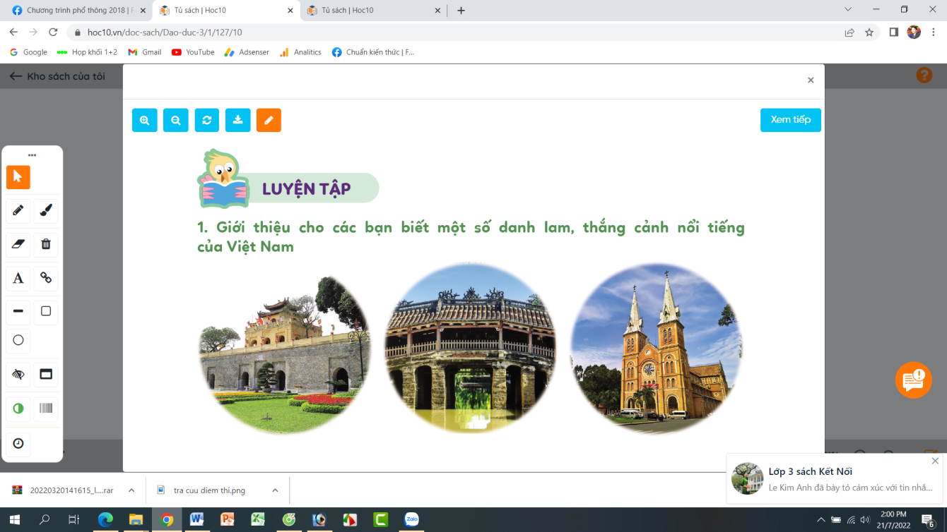  - GV mời ban cán sự lớp làm ban giám khảo chấm thi thuyết trình.  - Ban giám khảo làm thăm, các nóm bốc thăm để tham gia thi.  + Chấm cảnh đẹp:3điểm.  + Chấm nội dung thuyết trình: 3 điểm  + Chấm khả năng thuyết trình: 3 điểm  + Thời gian đảm bảo:1 điểm  - Nhóm nào đạt từ 8-10 điểm sẽ được khen thưởng  - GV theo dõi, giam sát cuộc thi để tạo tính công bằng.  - GV tổng kết, trao thưởng. | - 1 HS nêu yêu cầu.  - Các nhóm tiến hành thảo luận:  + Lựa chọn danh lam, thắng cảnh.  + Lựa chọn những nội dung thuyết trình.  + Lựa chọn người thuyết trình.  + Tổ chức thuyết trình thử trong nhóm,...  - Các nhóm cử đại diện tham gia thi theo thứ tự bốc thăm  - Đại diện nhóm được khen thưởng lên nhận thưởng
Hoạt động 2: Em yêu quê hương đất nước, con người Việt Nam. (làm việc nhóm 4)  - GV mời HS nêu yêu cầu.  - GV yêu cầu HS thảo luận nhóm 2 lựa chọn 1 trong 2 chủ đề để thảo luận và trình bày trước lớp:  + Việt Nam đang phát triển từng ngày.  + Con người Việt Nam đáng quý biết bao.  - GV mời các nhóm trình bày.  - GV mời các nhóm khác nhận xét.  - GV nhận xét tuyên dương và kết luận:  Việt Nam đang phát triển từng ngày: Cuộc sống người dân ngày càng được nâng cao; mọi người được học tập, có nhiều cơ hội pát triển; nhiều công trình hiện đai được xây dựng,...  Con người Việt Nam đáng quý biết bao: Luôn yêu nước, có tinh thần bất khuất đấu tranh chống giặc ngoại xâm; luôn nhớ ơn người đi trước; cần cù, chịu thương, chịu khó, hiếu học,... | - 1 HS nêu yêu cầu.  - Các nhóm tiến hànhchọn chủ đề và thảo luận.  - Đại diện các nhóm trình bày  - Các nhóm khác nhận xét.  - HS lắng nghe, rút kinh nghiệm
3. Vận dụng.
- Mục tiêu:
+ Củng cố kiến thức về hiểu biết sự phát triển của đất nước Việt Nam.
+ Vận dụng vào thực tiễn qua hoạt động vẽ tranh.
- Cách tiến hành:
- GV mời HS nêu yêu cầu.  - Cả lớp làm việc cá nhân:  + Em hãy vẽ tranh một trong các chủ đề sau: Vẽ Quốc kì; vẽ cảnh đẹp em thích hoặc vẽ con người Việt Nam mà em ngưỡng mộ.  + Em hãy viết 1 đoạn văn ngắn giới thiệu với bạn về Quốc kì, Quốc hiệu hoặc Quốc ca Việt Nam.  + GV thu bài vẽ, chấm, khen thưởng.  + Mời HS đọc bài viết giới thiệu về Quốc kì, Quốc hiệu hoặc Quốc ca Việt Nam.  - GV nhận xét, tuyên dương. | - 1 HS đọc yêu cầu phần vận dụng.  - Cả lớp làm việc theo yêu cầu của GV.  - Tất cả HS nộp bài vẽ.  - 3-5 HS trình bày bài viết giới thiệu về Quốc kì, Quốc hiệu hoặc Quốc ca Việt Nam.
4. Điều chỉnh sau bài dạy:
.......................................................................................................................................
.......................................................................................................................................
.......................................................................................................................................

ĐẠO ĐỨC
CHỦ ĐỀ 1: EM YÊU TỔ QUỐC VIỆT NAM
Bài 02: EM YÊU TỔ QUỐC VIỆT NAM (T1)

I. YÊU CẦU CẦN ĐẠT:
1. Năng lực đặc thù: Sau bài học, học sinh sẽ:
- Thực hiện được hành vi, việc làm thể hiện tình yêu Tổ quốc Việt Nam, nghiêm trang khi chào cờ và hát Quốc ca; yêu quý, bảo vệ thiên nhiên; trân trọng và tự hào về truyền thống lịch sử, văn hóa củađất nước.
- Có cảm xúc tự hào khi nghe bài hát Quốc ca.
2. Năng lực chung.
- Năng lực tự chủ, tự học: Biết quan sát, tìm hiểu và kể tên được các tỉnh, thành phố trong cả nước.
- Năng lực giải quyết vấn đề và sáng tạo:Tự tìm hiểu thêm về các tỉnh, thành phố trong cả nước.
- Năng lực giao tiếp và hợp tác:Biết chia sẻ, trao đổi, trình bày trong hoạt động nhóm.
3. Phẩm chất.
- Phẩm chất yêu nước: Có cảm xúc tự hào khi nghe bài hát Quốc Ca.
- Phẩm chất nhân ái: Có ý thức giúp đỡ lẫn nhau trong hoạt động nhóm để hoàn thành nhiệm vụ.
- Phẩm chất chăm chỉ: Chăm chỉ quan sát, suy nghĩ, trả lời câu hỏi liên quan.
- Phẩm chất trách nhiệm: Giữ trật tự, biết lắng nghe, học tập nghiêm túc.
II.ĐỒ DÙNG DẠY HỌC
- Kế hoạch bài dạy, bài giảng Power point.
- SGK và các thiết bị, học liệu phụ vụ cho tiết dạy.

III. HOẠT ĐỘNG DẠY HỌC
Hoạt động của giáo viên | Hoạt động của học sinh
1. Khởi động:
- Mục tiêu:
+ Giúp khơi gợi cảm xúcđạođức, khai thác kinh nghiệm với các chuẩn mực đạođứcđể kích thích nhu cầu tìm hiểu, khám phá tri thức mới.
- Cách tiến hành:
- GV nêu tên trò chơi “Ai nhanh hơn HS lớp 3”  - Tổ chức cho HS tham gia chơi trò chơi, chia lớp thành4đội chơi: Lần lượt các đội chơikể tên các tỉnh, thành phố củađất nước Việt Nam, đội nào kể nhiều và chính xác hơn sẽ thắng cuộc.  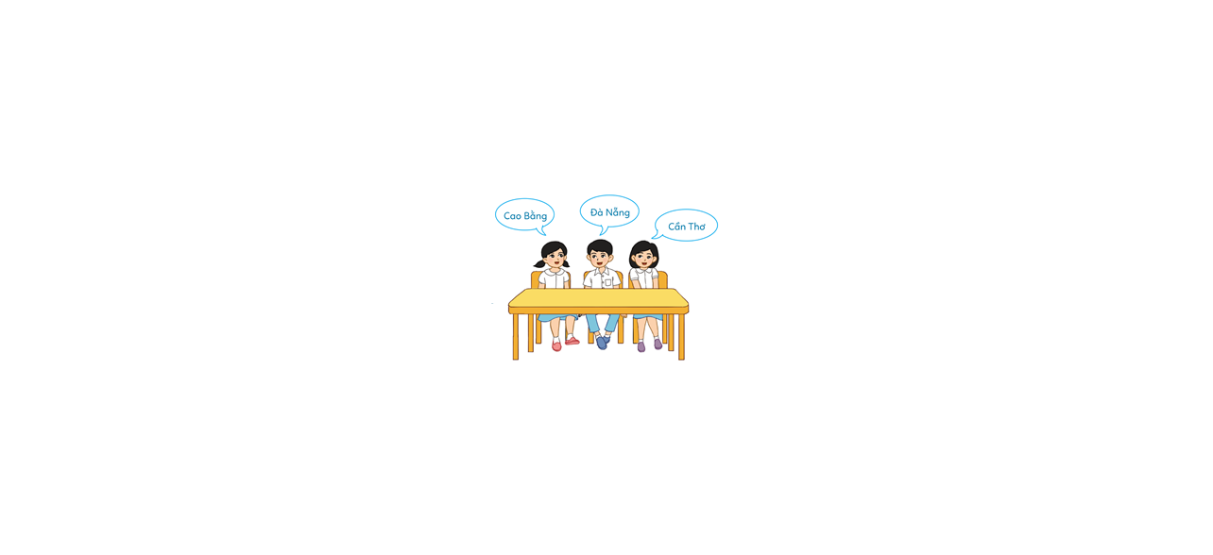  - GV tổng kết trò chơi, nhận xét, tuyên dương.  - GV dẫn dắt vào bài mới. | - HS chia thành các đội.  - Tham gia chơi trò chơi theo hướng dẫn của GV.  - HS lắng nghe.
2. Khám phá:
-Mục tiêu:HS thực hiệnđược hành vi đúng khi chào cờ.
-Cách tiến hành:
Hoạt động 1: Xácđịnh hành vi không nghiêm trang khi chào cờ. (Làm việc chung cả lớp)  - GV mời HS nêu yêu cầu.  - GV giới thiệu tranh yêu cầu HS quan sát, đọc thầm câu hỏi:  a)Hãy chỉ ra những hành vi không nghiêm trang khi chào cờ?  b) Khi chào cờ, em cần phải làm gì?  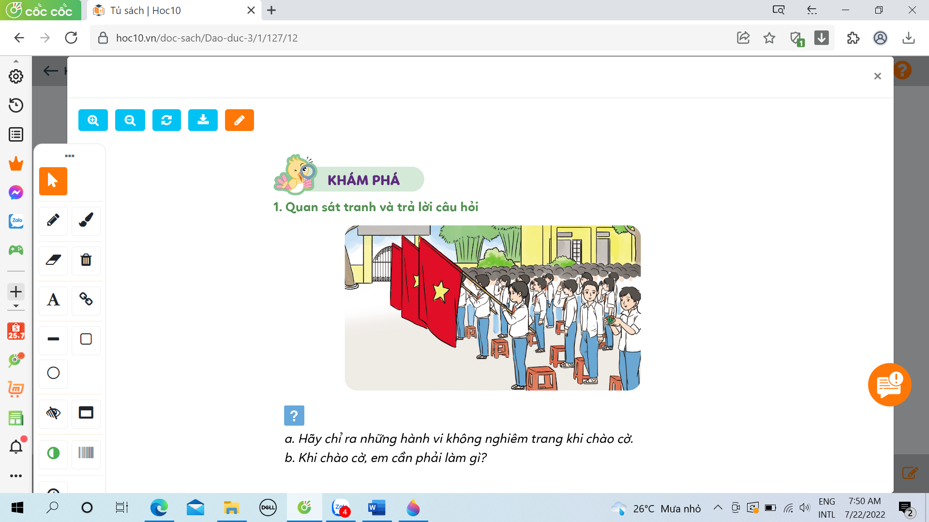  - GV mời 3-5 HS tham gia chào cờđúng.  - GV mời HS khác nhận xét.  - GV nhận xét, đánh giá. Kết luận những hành vi không nghiêm trang khi chào cờ: trang phục không chỉnh tề, tư thế không đứng nghiêm khi chào cờ, tay không đưa lên theo đúng tư thế chào, làm việc riêng khi chào cờ.  + Khi chào cờ cần thực hiện những thao tác sau: chỉnh đốn trang phục gọn gàng, bỏ mũ, nón xuống, thực hiện động tác chào theo nghi thức, tư thế nghiêm trang, hai tay nắm hờ, mắt hướng về phía chào. | - 1 HS nêu yêu cầu.  - HS quan sát tranh và nhận ra những hành vi không nghiêm trang khi chào cờ.  - HS trả lời câu hỏi.  - 3-5 HS chào cờđúng.  - HS nhận xét, gópý, bổ sung câu trả lời của bạn.  - HS lắng nghe.
3. Luyện tập
- Mục tiêu:
+ Học sinh lựa chọn và xácđịnhđược những hành vi đúng thể hiện tình yêu thiên nhiên, đất nước.
- Cách tiến hành:
Hoạt động 2: Chọn hành vi đúng thể hiện tình yêu thiên nhiên, đất nước. (làm cá nhân).  - GV mời HS nêu yêu cầu.  - HS quan sát tranh xácđịnh xácđịnh được hành vi đúng trong việc thể hiện tình yêu thiên nhiên, đất nước, biếtđưa ra những lời khuyênđối với những bạn có hành vi chưa đúng.  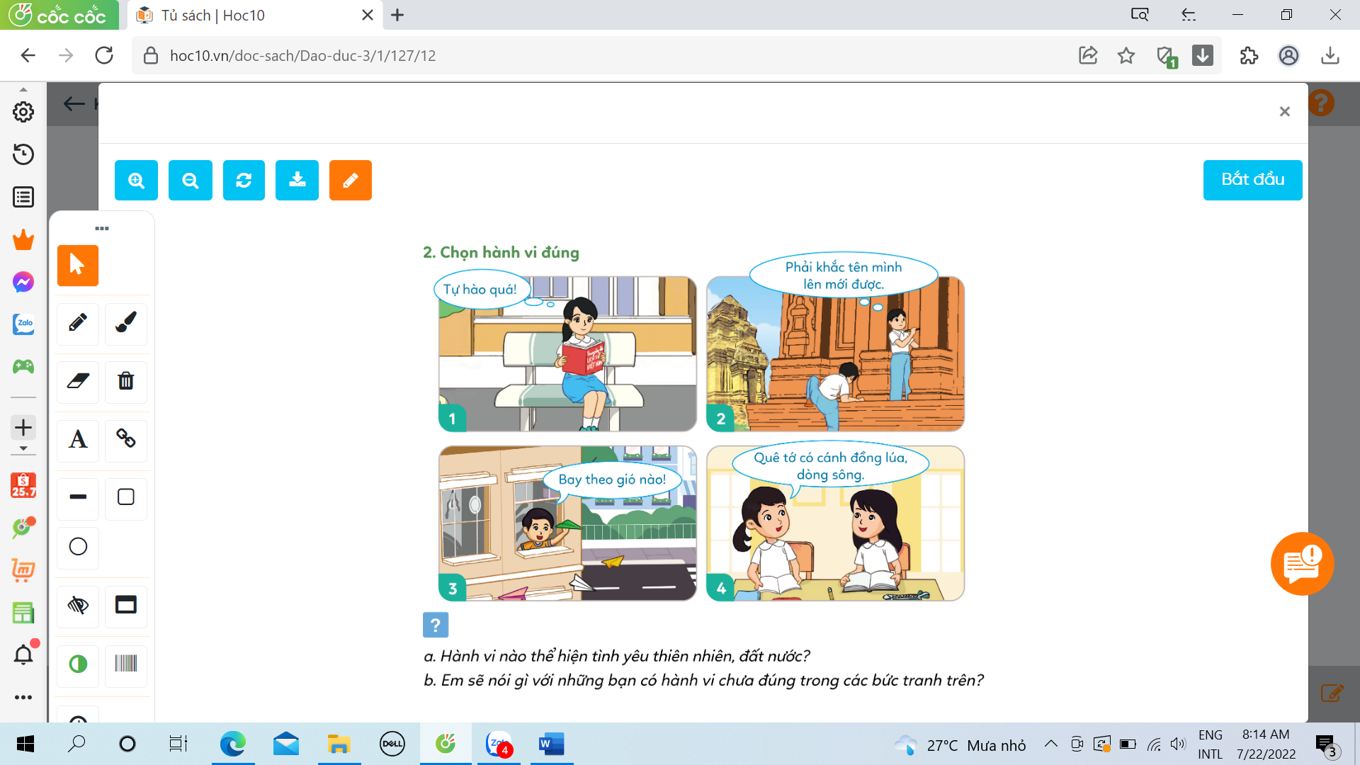  - GV giới thiệu 4 bức tranh, yêu cầu HS quan sát và trả lời câu hỏi:  a) Hành vi nào thể hiện tình yêu thiên nhiên, đất nước?  b) Em sẽ nói gì với những người bạn có hành vi chưa đúng trong các bức tranh trên?  - GV mời HS trình bày theo hiểu biết của mình.  - GV mời HS khác nhận xét.  - GV tuyên dương, chốt nội dung:  + Hành vi thể hiện tình yêu thiên nhiên, đất nước: đọc sách báo để tìm hiểu về lịch sử Việt Nam (tranh 1), tự hào về cảnhđẹp của quê hương Việt Nam (tranh 4).  + Đưa ra một số lời khuyên: không được phá hoại các di tích lịch sử, danh lam thắng cảnh (tranh 2), cần biết giữ cho cảnh quan môi trường xung quanh sạchđẹp (tranh 3). | - 1 HS đọc yêu cầu bài.  - HS quan sát tranh và trả lời câu hỏi.  - 3-4 HS tham gia phát biểu câu trả lời.  - HS nhận xét bổ sung, gópý.  - Các nhóm nhận xét nhóm bạn.
3. Vận dụng.
- Mục tiêu:
+ Củng cố kiến thức về thể hiện tình yêu thiên nhiên, đất nước.
+ Vận dụng vào thực tiễn để thực hiện tốt lễ chào cờ và hát Quốc ca.
- Cách tiến hành:
- GV tổ chức vận dụng bằng hình thức thi đua chào cờ đúng nhất. Lớp trưởng điều hành lễ chào cờ.  + GV yêu cầu học sinh chia ra thành các nhóm (3-4 nhóm). Mỗi nhóm thực hành làm lễ chào cờ và hát Quốc ca 1 lượt.  + Mời các thành viên trong lớp nhận xét trao giải cho nhóm chào cờ tốt nhất, hát Quốc ca đúng và hay nhất.  - Nhận xét, tuyên dương | - HS chia nhóm và tham gia thực hành chào cờ.  + Lần lượt các nhóm thực hành theo yêu cầu giáo viên.  + Các nhóm nhận xét bình chọn  - HS lắng nghe,rút kinh nghiệm
4. Điều chỉnh sau bài dạy:
.......................................................................................................................................
.......................................................................................................................................
.......................................................................................................................................
Thứ sáu ngày 4 tháng 10 năm 2024
TOÁN
Bài 10: BẢNG NHÂN 8(T2) – Trang 27
I. YÊU CẦU CẦN ĐẠT:
1. Năng lực đặc thù:
- Củng cố việc học thuộc bảng nhân 8 và sử dụng nhân khác để làm tính, giải toán.
- Thực hành giải toán về Bảng nhân 8.
- Vận dụng Bảng nhân 8 để tính nhằm và giải quyết một số tình huống gắn với thực tiễn.
- Phát triển năng lực lập luận, tư duy toán học và năng lực giao tiếp toán học
2. Năng lực chung.
- Năng lực tự chủ, tự học: Chủ động học tập, tìm hiểu nội dung bài học. Biết lắng nghe và trả lời nội dung trong bài học.
- Năng lực giải quyết vấn đề và sáng tạo: tham gia tích cực trò chơi, vận dụng.
- Năng lực giao tiếp và hợp tác: Thực hiện tốt nhiệm vụ trong hoạt động nhóm.
3. Phẩm chất.
- Phẩm chất nhân ái: Có ý thức giúp đỡ lẫn nhau trong hoạt động nhóm để hoàn thành nhiệm vụ.
- Phẩm chất chăm chỉ: Chăm chỉ suy nghĩ, trả lời câu hỏi; làm tốt các bài tập.
- Phẩm chất trách nhiệm: Giữ trật tự, biết lắng nghe, học tập nghiêm túc.
II. ĐỒ DÙNG DẠY HỌC
- Kế hoạch bài dạy, bài giảng Power point.
- SGK và các thiết bị, học liệu phụ vụ cho tiết dạy.

III. HOẠT ĐỘNG DẠY HỌC
Hoạt động của giáo viên | Hoạt động của học sinh
1. Khởi động:
- Mục tiêu: + Tạo không khí vui vẻ, khấn khởi trước giờ học.
+ Kiểm tra kiến thức đã học của học sinh ở bài trước.
- Cách tiến hành:
- GV tổ chức trò chơi “ Truyền điện” lần lượt đọc các phép tính trong bảng nhân 8 đã học, HS nào đọc chậm hoặc sai là mất lượt chơi ) để khởi động bài học.  - GV Nhận xét, tuyên dương. | - HS tham gia trò chơi  - HS lắng nghe.
2. Luyện tập:
-Mục tiêu:
+ Vận dụng vào tính nhẩm, giải các bài tập, bài toán thực tế liên quan đến bảng nhân 8.
+ Sử dụng được bảng nhân để tính được một số số phép nhân trong bảng.
+ Phát triển năng lực lập luận, tư duy toán học và năng lực giao tiếp toán học.
- Cách tiến hành:
Bài 2: Số?(Làm việc cá nhân).  -GV gọi HS nêu yêu cầu bài.  -GV cho HS làm bài vào vở.  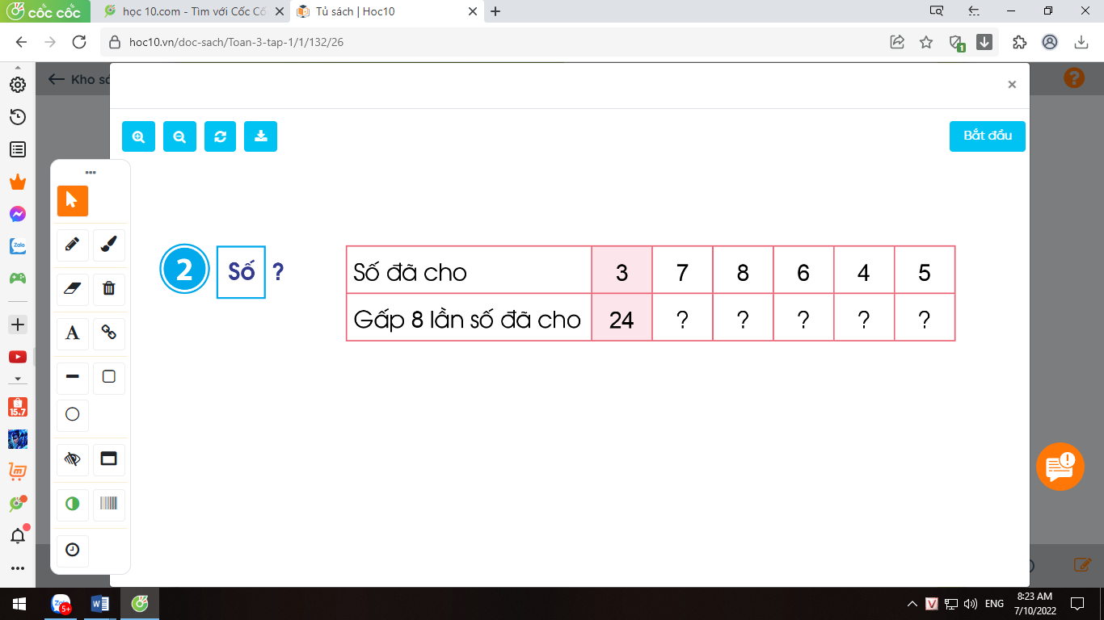  - Gọi HS nêu kết quả, HS nhận xét lẫn nhau.  -GV nhận xét, tuyên dương.  Bài 3: Nêu phép nhân thích hợp với tranh vẽ:  (Làm việc cá nhân).  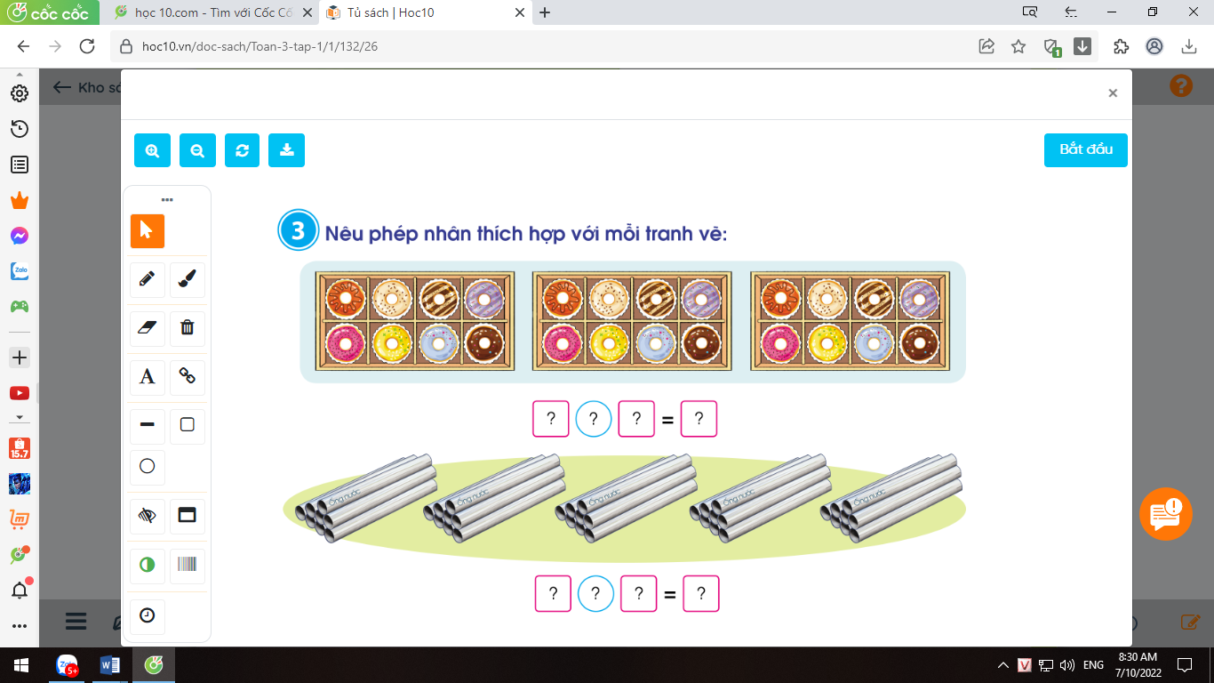  a) GV cho HS quan sát câu a và viết phép tính thích hợp vào bảng con.  b) GV cho HS quan sát câu b và viết phép tính thích hợp vào bảng con.  -GV đặt thêm 1 số câu hỏi cho HS trả lời.  + 6 khay bánh như thế có tất cả bao bao nhiêu cái bánh?  *GV yêu khuyến khích HS tự đặt câu hỏi tương tự rồi đố bạn trả lời.  - Đại diện các nhóm chia sẻ KQ trước lớp.  - GV mời HS khác nhận xét.  - GV nhận xét, tuyên dương.  Bài 4: Vẽ vào bảng con các nhóm chấm tròn thích hợp với phép nhân 8 x 2.(Làm việc cá nhân).  -GV gọi HS nêu yêu cầu bài.  -GV cho HS làm bài vào bảng con.  - Gọi HS nêu kết quả, HS nhận xét lẫn nhau.  -GV nhận xét, tuyên dương.  Bài 5:(Làm việc nhóm 4).  a)  - Yêu cầu học sinh đọc đề bài.  - GV và HS cùng tóm tắt :  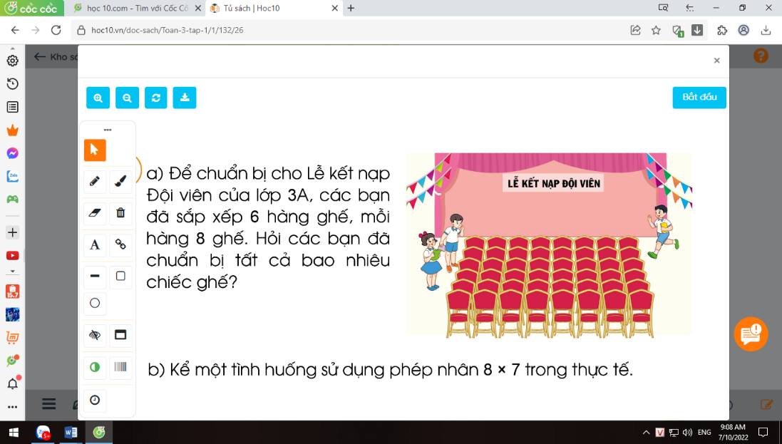  Tóm tắt:  1 hàng: 8 ghế  6 hàng:...ghế?  - GV chia lớp thành các nhóm 4, thảo luận và làm bài giảng trên phiếu bài tập nhóm.  - Gọi các nhóm trình bày, HS nhận xét lẫn nhau.  - GV nhận xét tuyên dương các nhóm.  - GV cho HS ghi lại bài giải vào vở.. | -HS nêu yêu cầu bài  -HS làm vào vở  Số đã cho 3 7 8 6 4 5  Gấp 8 lần số đã cho 24 56 64 48 32 40  - HS nhận xét lẫn nhau  - HS quan sát tranh, suy nghĩ viết phép nhân thích hợp vào bảng con.  3  =  24  x  8  + Nói cho bạn nghe tình huống và phép nhân phù hợp với bức tranh, chẳng hạn: Trên mỗi khaybánh có 8cái bánh, có 3khay bánh như vậy, 8 được lấy 3 lần. Ta có phép nhân : 8 x 3 = 24. Vậy có tất cả 24cái bánh.  - HS quan sát tranh, suy nghĩ viết phép nhân thích hợp vào bảng con.  + Nói cho bạn nghe tình huống và phép nhân phù hợp với bức tranh, chẳng hạn: Trong mỗi bó có 8 ống nước, có 5 bó như vậy, 8 được lấy 5 lần. Ta có phép nhân : 8 x 5 = 40. Vậy có tất cả 40 ống nước.  + Trong mỗi hộp bánh có 8 cái bánh, có 6khaybánh như vậy, 8 được lấy 6 lần. Ta có phép nhân : 8 x 6 = 48. Vậy có tất cả 48cái bánh.  - HS suy nghĩ cá nhân và đặt câu hỏi đố bạn.  -HS nêu yêu cầu bài .  -HS làm vào bảng con.  - HS nhận xét lẫn nhau.  + 1 HS Đọc đề bài.  + HS tóm tắt đề toán cùng GV.  - HS làm việc nhóm 4. Thảo luận và hoàn thành bài tập vào phiếu bài tập nhóm.  Giải:  Số ghế các bạn đã chuẩn bị tất cả là:  8 x 6 = 48 (ghế)  Đáp số: 48 ghế  - Các nhóm nhận xét lẫn nhau.  - HS ghi lại bài giải vào vở.
3. Vận dụng.
- Mục tiêu:
+ Củng cố những kiến thức đã học trong tiết học để học sinh khắc sâu nội dung.
+ Vận dụng kiến thức đã học vào thực tiễn.
+ Tạo không khí vui vẻ, hào hứng, lưu luyến sau khi học sinh bài học.
- Cách tiến hành:
Bài 5b:(Làm việc nhóm 4)  - GV cho HS nêu yêu cầu bài 5b.  - GV chia nhóm 4, các nhóm làm việc vào phiếu học tập nhóm.  - Các nhóm trình bày kết quả, nhận xét lẫn nhau.  - GV Nhận xét, tuyên dương. | + 1 HS Đọc đề bài.  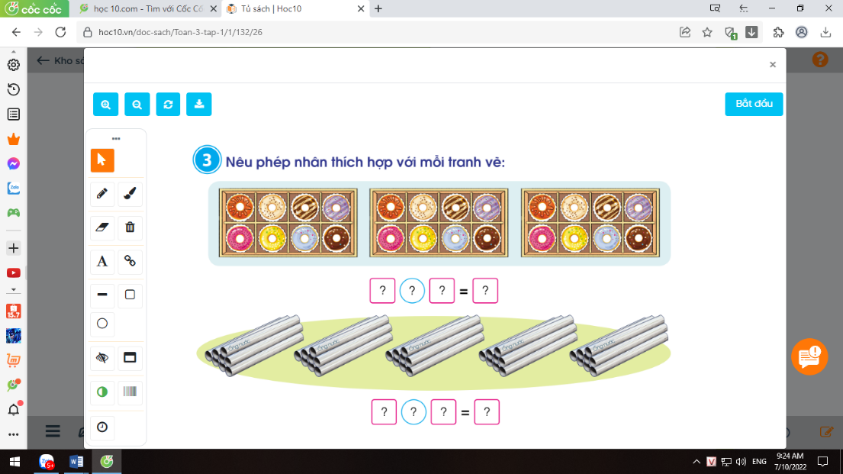  + Các nhóm làm việc vào phiếu học tập.  - Đại diện các nhóm trình bày:  + Nói cho bạn nghe tình huống sử dụng phép nhân 8 x 7 trong thực tế, chẳng hạn: Một cửa hàng bán bánh, trong mỗi khay bánh có 8 cái bánh, có 7 khay bánh như vậy, 8 được lấy 7 lần. Ta có phép nhân : 8 x 7 = 56. Vậy có tất cả 56 cái bánh.  + Nói cho bạn nghe tình huống sử dụng phép nhân 8 x 7 trong thực tế, chẳng hạn: Mỗi bó hoa có 8 bông hoa, có 7 bó hoa như vậy, 8 được lấy 7 lần. Ta có phép nhân : 8 x 7 = 56. Vậy có tất cả 56 bông hoa.
IV. Điều chỉnh sau bài dạy:
.......................................................................................................................................
.......................................................................................................................................
.......................................................................................................................................

----------------------------------------------------
TOÁN TĂNG

Luyện tập: Bảng nhân 8

I. YÊU CẦU CẦN ĐẠT

1. Năng lực chung
- Củng cố cho HS về bảng nhân 8. Thuộc bảng nhân 8, áp dụng bảng nhân 8 vào làm tính và giải toán.

2. Năng lực đặc thù
- Rèn kĩ năng làm tính, giải toán, một cách nhanh và chính xác
- Hs vận dụng vào làm các bài tập có liên quan: Chuyển tổng thành tích và giải toán có lời văn, BT nâng cao.
3. Phẩm chất
- HS tích cực tham gia tiết học, yêu thích học môn Toán, có hứng thú hoàn thành các nhiệm vụ học tập.
- Giáo dục HS vận dụng điều đã học vào cuộc sống,tính chính xác và yêu thích môn toán.
II. ĐỒ DÙNG DAỴ HỌC
- Kế hoạch bài dạy, bài giảng Power point.
- SGK và các thiết bị, học liệu phụ vụ cho tiết dạy.
III. CÁC HOẠT ĐỘNG DẠY HỌC
1. Khởi động  - GV tổ chức trò chơi “ Truyền điện” lần lượt đọc các phép tính trong bảng nhân 8 đã học, HS nào đọc chậm hoặc sai là mất lượt chơi ) để khởi động bài học.  - GV Nhận xét, tuyên dương. | - HS tham gia trò chơi  - HS lắng nghe.
- YC hs hỏi đáp nhau về bảng nhân 8.  - Yêu cầu HS đọc thuộc bảng nhân 8.  - YC hs nêu nhận xét về cột thừa số và cột tích trong bảng nhân 8.  - GV chốt : Cột thừa số thứ nhất là 8, cột thừa số thứ hai là dãy số liên tiếp từ 1 đến 10, cột tích là dãy số đếm thêm 8 đơn vị từ 8 đến 80. | HĐ cả lớp.  - Nhiều cặp HS hỏi đáp trước lớp.  - 2HS đọc thuộc.  * HS nêu.
2. Luyện tập, thực hành  Bài 1: Tính  a. 8 x 8 + 206 b. 8 x 6 +34  c. 5 x 8 + 39 d. 4 x 8 - 25  - Yêu cầu HS làm bài.  - KKHS làm nhanh tự lấy thêm VD và làm.  - GV chốt : thực hiện phép tính nhân trước, cộng trừ sau.  Bài 2: Chuyển thành phép nhân rồi tính kết quả.(BP)  a, 8 + 8 + 8 + 8 + 8  b, 8 x 2 + 8  c, 8 x 3 + 8 x 6  d, 8 x 7 – 8 x 3  - Chốt : tổng các số hạng giống nhau ta lấy số đó nhân với số số hạng.  Bài 3 : Mẹ mua về 6 can dầu, mỗi can 8 lít. Hỏi Mẹ mua tất cả bao nhiêu lít dầu ?  - Yêu cầu HS nêu cách giải.  - YC hs làm bài.  - Nhận xét.  - Chốt cách giải bài toán có lời văn có 2 phép tính có liên quan đến bảng nhân 8.  Bài 4:Hải có 8 viên bi, Tú có số bi gấp 4 lần số bi của Hải. Hỏi Tú có tất cả bao nhiêu viên bi?  (GV treo bảng phụ)  - Yêu cầu HS đọc đề và tự làm bài  - GV gợi ý nêu HS không làm được  - YC hs chữa bài.  - Nhận xét  - Chốt cách giải bài toán có lời văn có liên quan đến bảng nhân 8.  3. Vận dụng  - Tổ chức cho HS thi nối nhanh, nối đúng phép tính với kết quả :  8 x 5 8 x 7 8 x 10  56ng các số hạng giống nhau ta lấy số đó nhân với số số hạng.  40ng các số hạng giống nhau ta lấy số đó nhân với số số hạng.  64ng các số hạng giống nhau ta lấy số đó nhân với số số hạng.  80ng các số hạng giống nhau ta lấy số đó nhân với số số hạng.  72ng các số hạng giống nhau ta lấy số đó nhân với số số hạng.  32ng các số hạng giống nhau ta lấy số đó nhân với số số hạng.  8 x 8 8 x 9 8 x 4  - Dặn HS về tiếp tục học thuộc bảng nhân 8.  - Nhận xét tiết học. | - HS nêu yc.  - HS làm bài cá nhân, 2 HS lên bảng.  - NX, HS đổi chéo vở kiểm tra.  - HS nêu thứ tự thực hiện.  - HS nêu yc.  - HS làm bài cá nhân, 3 HS lên bảng chữa bài :  a, 8 + 8 + 8 + 8 + 8 = 8 x 5 = 40  b, 8 x 2 + 8 = 8 x 3 = 24  c, 8 x 3 + 8 x 6 = 8 x 9 = 72  d, 8 x 7 – 8 x 3 = 8 x 4 = 32  - NX, giải thích cách làm.  - HS đọc đề toán, phân tích đề.  - HS trao đổi nhóm đôi nêu cách làm.  - HS làm bài cá nhân, 1 HS lên bảng giải.  Bài giải  Mẹ mua tất cả số lít dầu là :  8 x 6 = 48 (l)  Đáp số : 48l dầu  - NX, HS nêu câu trả lời khác.  - HS đọc đề, phân tích yêu cầu.  - HS tự suy nghĩ làm bài.  - 3 HS đại diện 3 dãy lên thi.  - NX.
----------------------------------------------------------------------------------
TIẾNG VIỆT
KỂ CHUYỆN: CON ĐÃ LỚN THẬT RỒI(T4)

I. YÊU CẦU CẦN ĐẠT:
1. Năng lực đặc thù:
- Biết phân vai, diễn lại câu chuyện đã học.
1.2. Phát triển năng lực văn học: Thể hiện được các chi tiết thú vị trong câu chuyện.
2. Năng lực chung.
- Năng lực tự chủ, tự học: Biết cùng các bạn phân vai, diễn lại câu chuyện.
- Năng lực giải quyết vấn đề và sáng tạo: Bước đầu biết diễn kịch.
- Năng lực giao tiếp và hợp tác: Lắng nghe, trao đổi với bạn về nội dung câu chuyện.
3. Phẩm chất.
- Phẩm chất nhân ái: Biết yêu bố mẹ, biết quý trọng những điều bố mẹ đã làm cho mình. Biết nhận lỗi và xin lỗi .
- Phẩm chất chăm chỉ: Chăm chỉ lắng nghe, kể chuyện theo yêu cầu.
- Phẩm chất trách nhiệm: Giữ trật tự, học tập nghiêm túc.
II.ĐỒ DÙNG DẠY HỌC
- Kế hoạch bài dạy, bài giảng Power point.
- SGK và các thiết bị, học liệu phụ vụ cho tiết dạy.

III. HOẠT ĐỘNG DẠY HỌC
Hoạt động của giáo viên | Hoạt động của học sinh
1. Khởi động.
- Mục tiêu:
+ Tạo không khí vui vẻ, khấn khởi trước giờ học.
+ Đánh giá kết quả học tập ở bài học trước.
- Cách tiến hành:
- GV tổ chức cho HS hát bài “Cả nhà thương nhau”  - GV nhận xét, tuyên dương  - GV dẫn dắt vào bài mới | - HS hát và vận động theo nhạc bài hát “Cả nhà thương nhau”.  - HS lắng nghe.
2. Khám phá.
- Mục tiêu:
+ Biết phân vai, diễn lại câu chuyện đã học.
+ Phát triển năng lực ngôn ngữ.
- Cách tiến hành:
*Tập phân vai, thể hiện lại câu chuyện.  1. Các nhóm tập phân vai, thể hiện lại(diễn lại) câu chuyện Con đã lớn thật rồi!  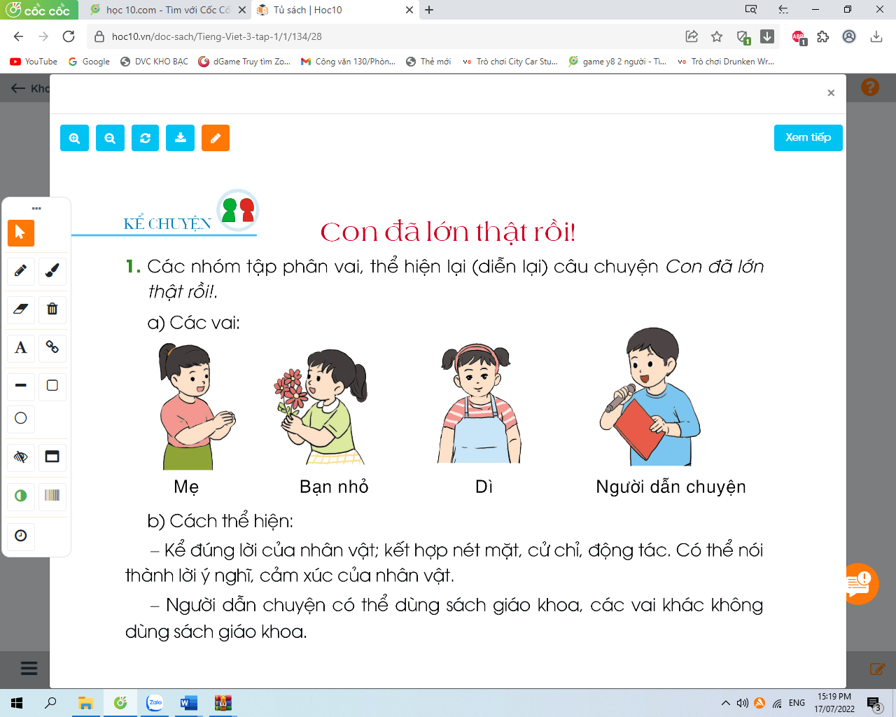  a)Các vai:  b)Cách thể hiện:  - Nói đúng lời nhân vật; kết hợp nét mặt, cử chỉ, động tác. Có thể nói thành lời ý nghĩ, cảm xúc của nhân vật.  - Người dẫn chuyện có thể dùng SGK, các vai khác không dùng SGK.  - GV yêu cầu HS đọc yêu cầu BT1. Cả lớp đọc thầm.  -GV yêu cầu HS làm việc nhóm 4 tập phân vai, thể hiện câu chuyện.  - GV theo dõi, giúp đỡ HS.  2.2. Biểu diễn trước lớp.  2. Các nhóm thể hiện lại câu chuyện trước lớp.  - GV yêu cầu HS đọc yêu cầu BT2.  - GV mời các nhóm lên biểu diễn trước lớp.  - Mời HS khác nhận xét.  - GV nhận xét tuyên dương. | -1 – 2 HS đọc yêu cầu BT1. Cả lớp đọc thầm.  - HS làm việc nhóm 4 tập phân vai, thể hiện câu chuyện.  -1 – 2 HS đọc yêu cầu BT2.  -HS nhận xét phần biểu diễn của nhóm bạn.  - HS lắng nghe.
3. Luyện tập.
- Mục tiêu:
+ Biết phân vai, diễn lại câu chuyện đã học.
- Phát triển năng lực văn học: Thể hiện được các chi tiết thú vị trong câu chuyện.
- Cách tiến hành:
3.1 Kể chuyện trong nhóm.  - GV tổ chức cho HS tập phân vai trong nhóm.  - Mời đại diện các nhóm biểu diễn trước lớp.  - Mời HS khác nhận xét.  - GV nhận xét tuyên dương.  3.2. Thi kể chuyện trước lớp.  - GV tổ chức thi biểu diễn trước lớp giữa các nhóm.  - Mời HS khác nhận xét.  - GV nhận xét tuyên dương. | - HS tập phân vai theo nhóm 4.  - Các nhóm biểu diễn trước lớp.  - Các nhóm khác nhận xét.  - Các nhóm thi biểu diễn trước lớp.  - HS khác nhận xét.  - GV nhận xét tuyên dương.
3. Vận dụng.
- Mục tiêu:
+ Củng cố những kiến thức đã học trong tiết học để học sinh khắc sâu nội dung.
+ Vận dụng kiến thức đã học vào thực tiễn.
+ Tạo không khí vui vẻ, hào hứng, lưu luyến sau khi học sinh bài học.
+ Phát triển năng lực ngôn ngữ.
- Cách tiến hành:
- GV cho Hs xem video một nhóm HS phân vai, thể hiện câu chuyện của học sinh nơi khác để chia sẻ với học sinh.  - GV trao đổi những về những hoạt động HS yêu thích trong câu chuyện  - GV giao nhiệm vụ HS về nhà kể lại câu chuyện cho người thân nghe.  - Nhận xét, đánh giá tiết dạy. | - HS quan sát video.  - HS cùng trao đổi về câu chuyện được xem.  - HS lắng nghe, về nhà thực hiện.
IV. Điều chỉnh sau bài dạy:
.......................................................................................................................................
.......................................................................................................................................
.......................................................................................................................................
-------------------------------------------------------------------
TIẾNG VIỆT TĂNG
Luyện tập về dấu ngoặc kép

I. YÊU CẦU CẦN ĐẠT:

1. Năng lực đặc thù.
- Ôn luyện về tác dụng của dấu ngoặc kép và cách sử dụng dấu ngoặc kép hiệu quả.
- Có kĩ năng sử dụng dấu ngoặc kép vào trong viết văn.
2. Năng lực chung.
- Phát triển năng lực tự chủ, tự học. Tham gia hoạt động học tập tự tin, hiệu quả.
3. Phẩm chất.
- Chăm chỉ học bài. Giữ trật tự, học tập nghiêm túc.

II. ĐỒ DÙNG DẠY HỌC
1. Giáo viên: Bài giảng Power point. PHT bài 2
2. Học sinh: Các thiết bị, học liệu phục vụ cho tiết dạy.

III. CÁC HOẠT ĐỘNG DẠY HỌC CHỦ YẾU
1.Khởi động:
- Dấu ngoặc kép có tác dụng gì?  - Cho 1 ví dụ.  Chốt:Dấu ngoặc kép dùng để đánh dấu lời nói của nhân vật. Đánh dấu ý nghĩ của nhân vật. Đánh dấu một câu được trích nguyên văn. Ngoài ra dấu ngoặc kép còn được dùng để đánh dấu những từ ngữ được dùng với ý nghĩa đặc biệt...  2. Luyện tập  Bài 1: Giải thích tác dụng của dấu ngoặc kép trong những câu sau:  a) Quả đúng là "Có công mài sắt có ngày nên kim".  b) Mẹ hỏi: "Con đã học bài chưa?"  c) Hà rất yêu quý cô giáo chủ nhiệm của mình. Hà mơ ước lớn lên sẽ trở thành một giáo viên giỏi và tràn đầy nhiệt huyết như cô. Hà nghĩ: "Phải nói ngay điều này để cô biết." Thế là, ngay cuối buổi học hôm ấy, em đã đợi các bạn về hết và nói với cô.  - Yêu cầu HS đọc bài.  - Yêu cầu HS làm việc cá nhân nêu tác dụng của dấu ngoặc kép trong từng trường hợp cụ thể.  - Dấu ngoặc kép có tác dụng gì?  Chốt:Dấu ngoặc kép dùng để đánh dấu lời nói của nhân vật. Đánh dấu ý nghĩ của nhân vật. Đánh dấu một câu được trích nguyên văn.  Bài 2:Đặt dấu ngoặc kép vào những chỗ thích hợp để hoàn chỉnh mẩu chuyện sau:  Gà Con ở dưới đất, nhìn lên bầu trời thấy Bồ Câu chao cánh bay liệng thì ngưỡng mộ lắm. Khi Bồ Câu mỏi cánh, sà xuống, Gà lân la đến gần hỏi: Bay trên trời thích lắm bác nhỉ?. Bồ Câu gù gù: Tuyệt lắm! Tuyệt lắm!. Gà con nghe vậy, ao ước: Giá cháu cũng biết bay!. Thế rồi gà vỗ cánh, nhảy nhảy lên nhưng chỉ nhấc mình lên được một tẹo là rơi bịch xuống.  - Yêu cầu HS đọc bài.  - Yêu cầu HS thảo luận nhóm 2 làm PHT  - Theo dõi, kiểm tra.  - Dấu ngoặc kép sử dụng trong bài có tác dụng gì?  Chốt:Tác dụng của dấu ngoặc kép.  3. Vận dụng  Bài 3: Viết một đoạn văn ngắn từ 5- 6 câu kể về một việc tốt mà em đã làm trong đó có sử dụng dấu ngoặc kép.  - Yêu cầu HS đọc bài.  - Yêu cầu HS làm việc cá nhân.  Gợi ý:  + Việc tốt em làm đó là việc gì? Diễn ra vào lúc nào?  + Kể lại việc làm tốt đó. (Sử dụng dấu ngoặc kép)  + Cảm nghĩ của em sau khi làm việc tốt.  - Theo dõi, nhận xét.  - Gọi một số HS đọc bài viết trước lớp.  - Em sử dụng dấu ngoặc kép trong câu nào? Nó có tác dụng gì?  Chốt:Để đánh dấu lời nói của nhân vật; đánh dấu ý nghĩ của nhân vật; đánh dấu một câu được trích nguyên văn em sử dụng dấu câu gì?  - Dặn HS ôn bài.  - Nhận xét tiết học, chuẩn bị bài sau. | +Đánh dấu lời nói trực tiếp của nhân vật.  + Đánh dấu ý nghĩ của nhân vật.  +Đánh dấu một câu được trích nguyên văn.  -HS1 nêu: Ví dụ: Bố hỏi tôi: "Hôm nay, con làm bài có tốt không?"  -HS2 nêu tác dụng của dấu ngoặc kép trong ví dụ HS1.
- HS lắng nghe

- HS đọc yêu cầu bài.
- HS làm việc cá nhân.
- Trình bày trước lớp.
Đáp án
a) ... đánh dấu một câu được trích nguyên văn.
b) Dấu ngoặc kép dùng để đánh dấu lời nói trực tiếp của nhân vật.
c) Đánh dấu ý nghĩ của nhân vật.
- HS nêu
- HS nghe và ghi nhớ

- HS đọc yêu cầu bài.
- HS làm PHT

- 1 số nhóm báo cáo kết quả.
- Nhóm khác theo dõi, nhận xét, bổ sung (nếu có)
Đáp án:
+ "Bay trên trời thích lắm bác nhỉ?"
+ "Tuyệt lắm! Tuyệt lắm!"
+ "Giá cháu cũng biết bay!"
-... dùng để đánh dấu lời nói trực tiếp của nhân vật.

- HS đọc đề bài.
- HS làm việc cá nhân
VD: Trên đường đi học về, em gặp một cụ già đang loay hoay mãi vẫn chưa sang được bên kia đường. Em chạy ngay lại nói với cụ: "Cụ ơi, cháu giúp cụ qua đường nhé!". Cụ nhìn em mỉm cười: "Cụ cảm ơn con." Em cầm tay cụ và đưa cụ sang bên kia đường. Cả chiều hôm đó, em rất vui vì đã làm được một việc tốt.

- Vài HS đọc bài trước lớp.
- HS nêu.

- .... dấu ngoặc kép

-------------------------------------------------------------------------------------------------------
Buổi chiều TOÁN
Bài 10: BẢNG NHÂN 9(T1) – Trang 28, 29
I. YÊU CẦU CẦN ĐẠT:
1. Năng lực đặc thù:
- Tìm được kết quả các phép tính trong Bảng nhân 9 và thành lập Bảng nhân 9.
- Vận dụng Bảng nhân 9 để tính nhằm và giải quyết một số tình huống gắn với thực tiễn.
- Phát triển năng lực lập luận, tư duy toán học và năng lực giao tiếp toán học
2. Năng lực chung.
- Năng lực tự chủ, tự học: Chủ động học tập, tìm hiểu nội dung bài học. Biết lắng nghe và trả lời nội dung trong bài học.
- Năng lực giải quyết vấn đề và sáng tạo: tham gia tích cực trò chơi, vận dụng.
- Năng lực giao tiếp và hợp tác: Thực hiện tốt nhiệm vụ trong hoạt động nhóm.
3. Phẩm chất.
- Phẩm chất nhân ái: Có ý thức giúp đỡ lẫn nhau trong hoạt động nhóm để hoàn thành nhiệm vụ.
- Phẩm chất chăm chỉ: Chăm chỉ suy nghĩ, trả lời câu hỏi; làm tốt các bài tập.
- Phẩm chất trách nhiệm: Giữ trật tự, biết lắng nghe, học tập nghiêm túc.
II. ĐỒ DÙNG DẠY HỌC
- Kế hoạch bài dạy, bài giảng Power point.
- SGK và các thiết bị, học liệu phụ vụ cho tiết dạy.
- Mỗi HS 10 thẻ, mỗi thẻ 7 chấm tròn trong bộ đồ dùng học Toán,
- Một số tình huống đơn giản dẫn tới phép nhân trong Bảng nhân 7.
- Các thẻ giấy ghi các số: 9; 18; 27; 36; 45; 54; 63; 72; 81; 90.

III. HOẠT ĐỘNG DẠY HỌC
Hoạt động của giáo viên | Hoạt động của học sinh
1. Khởi động:
- Mục tiêu: + Tạo không khí vui vẻ, khấn khởi trước giờ học.
+ Kiểm tra kiến thức đã học của học sinh ở bài trước.
- Cách tiến hành:
- GV tổ chức trò chơi Truyền điện để khởi động bài học.  - GV phổ biến cách chơi và luật chơi  + Nối tiếp nhau đặt câu hỏi và trả lời. Bạn nào trả lời chậm là bị phạt trò soi gương  + Nội dung: 1 bạn đặt câu hỏi 8 x 6 = ? rồi chỉ định 1 bạn bất kỳ trả lời. Cứ như vậy truyền các câu hỏi về bảng nhân 9 thật nhanh.  - GV Nhận xét, tuyên dương.  - GV dẫn dắt vào bài mới  - GV yêu cầu HS quan sát bức tranh , nói với bạn về những điều quan sát được từ bứctranh.  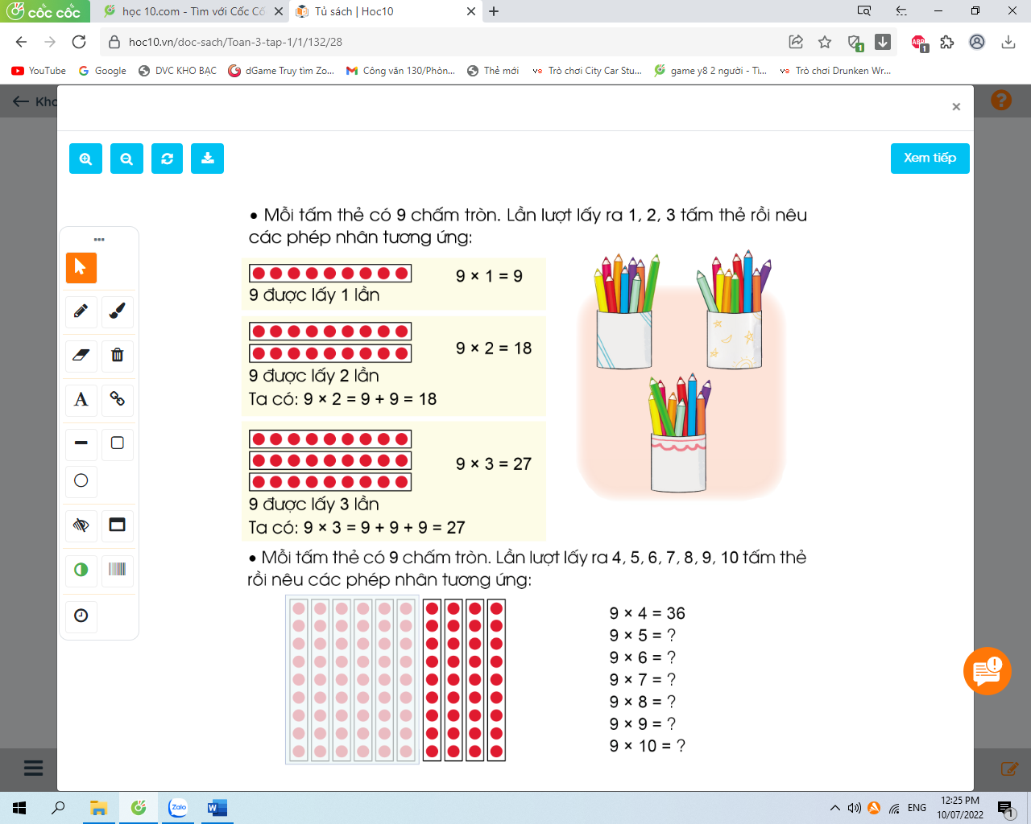  +Mỗi hộp đựng bút có mấy bút chì màu?  + Có mấy hộp đựng bút chì màu?  -GV: Mỗi hộp có 9 bút chì màu. 3 hộp như thế đựng bao nhiêu bút chì màu?  + Hãy viết phép tính nhân số bút chì màu rồi tìm kết quả phép nhân.  - GV nói tác dụng của bảng nhân:  Để tìm kết quả của phép nhân ta đã chuyển về tính tổng các số hạng bằng nhau hoặc đếm thêm, việc này tốn thời gian. Nếu ta thành lập một bảng nhân và ghi nhớ bảng nhân đó thì sẽ dễ dàng tìm được kết quả của các phép nhân trong bảng.  - GV giới thiệu bài mới “Bảng nhân 9”. | - HS lắng nghe.  - HS tham gia trò chơi  + HS Trả lời  - HS quan sát và tả lời câu hỏi:  + Mỗi hộp có 9 bút chì màu.  + Có 3 hộp đựng bút chì màu.  - Có nhiều cách tính kết quả:  + Chuyển về tổng các số hạng bằng nhau.  9 + 9 + 9 = 27  + Dựa vào bảng nhân 3.  9 x 3 = 3 x 9 = 27  + Học sinh cũng có thể đếm thêm 9 để tìm kết quả phép nhân. (9, 18, 27).  - 9 x 3 = 27.  - HS lắng nghe.  - HS nhắc lại tựa bài.
2. Khám phá:
- Mục tiêu:
+ Hình thành được bảng nhân 9.
+ Vận dụng bảng nhân 9 để giải được các bài tập ở phần hoạt động của bài
- Cách tiến hành: - Cách tiến hành:
- GV đưa mô hình tấm bìa gắn 9 chấm tròn và yêu cầu HS cùng thực hiện lấy 1 thẻ có 9 chấm tròn (ĐDDH) và trả lời câu hỏi:  + Tấm thẻ có mấy chấm tròn?  + 9 chấm tròn được lấy mấy lần?  GV: 9 được lấy 1 lần nên ta lập được phép nhân:  - x 1 = 9.GV viết phép tính lên bảng.  -GV đưa tiếp mô hình 2 tấm bìa, mỗi tấm bìa gắn 9 chấm tròn và yêu cầu HS cùng thực hiện lấy 2 thẻ có 9 chấm tròn (ĐDDH) và trả lời câu hỏi:  + Có 2 tấm bìa mỗi tấm bìa có 9 chấm tròn. Vậy 9 được lấy mấy lần?  + Hãy lập phép tính tương ứng với 7 được lấy 2 lần?  + 9 nhân 2 bằng mấy?  + Vì sao em biết 9 nhân 2 bằng 18?  GV: 9 được lấy 2 lần nên ta lập được phép nhân:  9 x 2 =9 + 9 = 18. GV viết phép tính lên bảng.  - GV đưa tiếp mô hình 3 tấm bìa, mỗi tấm bìa gắn 9 chấm tròn và yêu cầu HS cùng thực hiện lấy 3 thẻ có 9 chấm tròn (ĐDDH) và trả lời câu hỏi:  + Có 3 tấm bìa mỗi tấm bìa có 9 chấm tròn. Vậy 9 được lấy mấy lần?  + Hãy lập phép tính tương ứng với 9 được lấy 3 lần?  + 9 nhân 3 bằng mấy?  + Vì sao em biết 9 nhân 3 bằng 27?  GV: 9 được lấy 3 lần nên ta lập được phép nhân:  9 x 3 =9 + 9 + 9 = 27. GV viết phép tính lên bảng.  *GVHD HS tính: 9 x 3 = 9 x 2 + 9= 27.  + Hai tích liền nhau của nhân 9 hơn kém nhau bao nhiêu đơn vị?  + Muốn tìm tích liền sau ta làm như thế nào?  *GV: Có 2 cách tính trong nhân:  - Dựa vào phép cộng.  - Dựa vào tích liền trước.  + Bạn nào có thể tìm được kết quả của phép tính 9 x 4 =?  - Yêu cầu HS tìm kết quả của phép tính nhân còn lại.  - GV chốt kiến thức: đây là bảng nhân 9,...  - GV yêu cầu HS đọc bảng nhân 9 vừa lập được.  - GV tổ chức thi đọc thuộc lòng. | -HS thực hiện theo yêu cầu của GV và trả lời các câu hỏi:  + Tấm thẻ có 9 chấm tròn.  + 9 chấm tròn được lấy 1 lần.  - Vài HS đọc 9 x 1 = 9.  -HS thực hiện theo yêu cầu của GV và trả lời các câu hỏi:  + 9 được lấy 2 lần.  + 9 x 2  + 9 x 2 = 18  + Vì 9 x 2 = 9 + 9 = 18.  - Vài HS đọc 9 x 2 = 18.  -HS thực hiện theo yêu cầu của GV và trả lời các câu hỏi:  + 9 được lấy 3 lần.  + 9 x 3  + 9 x 3 = 27  + Vì 9 x 3 = 9 + 9 + 9 = 27.  - Vài HS đọc 9 x 3 = 27  + Hai tích liền nhau của nhân 9 hơn kém nhau 9 đơn vị.  + Muốn tìm tích liền sau, ta lấy tích liền trước cộng với 9.  - HS nêu: 9 x 4 =9 + 9+ 9+ 9 = 36.  9 x 4 = 27 + 9 vì ( 9 x 4 ) = 9 x 3 + 9.  - 6 HS lần lượt nêu.  - Lớp đọc 2 – 3 lần.  - HS tự học thuộc bảng nhân 8.  - HS đọc thuộc lòng.  - HS thi đọc thuộc lòng
3. Luyện tập:
- Mục tiêu:
+ Ôn tập về Bảng nhân 9.
+ Phát triển năng lực lập luận, tư duy toán học và năng lực giao tiếp toán học.
- Cách tiến hành:
Bài 1: Tính nhẩm( Làm việc cá nhân):  - GV cho HS làm bài miệng, trả lời cá nhân.  9 x 2 9 x 3 9x 8  9 x 5 9 x 6 9 x 1 9 x 4 9 x 9 9 x 10 8 x 9 9 x 7 7 x 9  - GV Mời HS khác nhận xét.  - GV nhận xét, tuyên dương.  - Hãy nhận xét về đặc điểm của các phép nhân trong 2 cột cuối.  + Vậy trong phép nhân khi thay đổi thứ tự các thừa số thì tích như thế nào?  *GVKL: Trong phép nhân khi thay đổi thứ tự các thừa số thì tích không thay đổi. | - HS quan sát bài tập, nhẩm tính và trả lời.  9 x 2 = 18 9 x 9 = 81  9 x 5 = 45 9 x 6 = 54 9 x 1 = 9 9 x 10 = 90 9 x 8 = 72 8 x 9 = 72  9 x 3 = 27 9 x 7 = 63  9 x 4 = 36 7 x 9 = 63  + HS khác nhận xét, bổ sung.  - Các thừa số giống nhau nhưng thứ tự của chúng thay đổi, kết quả bằng nhau.  9 x 8 và 8 x 9 đều = 72.  9 x 7 và 7 x 9 đều = 63.  - Tích không thay đổi  - HS lắng nghe và nhắc lại.
3. Vận dụng.
- Mục tiêu:
+ Củng cố những kiến thức đã học trong tiết học để học sinh khắc sâu nội dung.
+ Vận dụng kiến thức đã học vào thực tiễn.
+ Tạo không khí vui vẻ, hào hứng, lưu luyến sau khi học sinh bài học.
- Cách tiến hành:
- GV tổ chức vận dụng bằng các hình thức như trò chơi, hái hoa,...sau bài học để học sinh hoàn thành được bảng nhân 9. Vận dụng vào tính nhẩm, giải các bài tập, bài toán thực tế liên quan đến bảng nhân 9. Sử dụng được bảng nhân để tính được một số số phép nhân trong bảng.  - Nhận xét, tuyên dương | - HS tham gia để vận dụng kiến thức đã học vào thực tiễn.  + HS trả lời:.....
IV. Điều chỉnh sau bài dạy:
.......................................................................................................................................
.......................................................................................................................................
.......................................................................................................................................

----------------------------------------------------------------------------
TIẾNG VIỆT
CHỦ ĐIỂM: EM ĐÃ LỚN
GÓC SÁNG TẠO: GHI CHÉP VIỆC HẰNG NGÀY (T7)

I.YÊU CẦU CẦN ĐẠT:
1. Năng lực đặc thù:
- HS bước đầu biết viết nhật kí ghi chép việc đáng nhớ mà các em đã làm
trongngày (ngày hôm nay hoặc ngày khác), đáp ứng yêu cầu của CT lớp 3 là kể chuyện được chứng kiến, tham gia. Chữ viết rõ ràng, mắc ít lỗi chính tả, ngữ pháp. Có thể trang trí bài viết: tô màu, về hoa lá,...
- Phát triển năng lực văn học: Biết chọn một số thông tin nổi bật để viết;
viết có cảm xúc,
2. Năng lực chung.
- Làm được một sản phẩm có tính sáng tạo có lời văn, để giới thiệu một việc đáng nhớ trong ngày.
- Năng lực tự chủ, tự học: lắng nghe, luyện tập viết đúng, đẹp và hoàn thành.
- Năng lực giải quyết vấn đề và sáng tạo: Làm được một sản phẩm có tính sáng tạo có lời văn, để giới thiệu một việc đáng nhớ trong ngày.
- Năng lực giao tiếp và hợp tác: Biết nhận xét, trao đổi về cách viết nhật kí của bạn.
3. Phẩm chất.
- Phẩm chất chăm chỉ: Chăm chỉ luyện viết, rèn tính cẩn thận, óc thẩm mỹ khi viết chữ.
- Phẩm chất trách nhiệm: Giữ trật tự, học tập nghiêm túc.
II.ĐỒ DÙNG DẠY HỌC.
- Kế hoạch bài dạy, bài giảng Power point.
- SGK và các thiết bị, học liệu phụ vụ cho tiết dạy.

III. HOẠT ĐỘNG DẠY HỌC.
Hoạt động của giáo viên | Hoạt động của học sinh
1. Khởi động:
- Mục tiêu: + Tạo không khí vui vẻ, khấn khởi trước giờ học.
+ Kiểm tra kiến thức đã học của học sinh ở bài trước.
- Cách tiến hành:
- GV tổ chức nghe hát : Lớp chúng ta đoàn kết để khởi động bài học.  - GV cùng trao đổi về nội dung bài hát  - GV nhận xét, tuyên dương.  - GV dẫn dắt vào bài mới | - HS lắng nghe bài hát.  - HS lắng nghe.
2. Khám phá.
-Mục tiêu:
+ Bước đầu biết viết nhật kí ghi chép việc đáng nhớ mà các em đã làm trongngày (ngày hôm nay hoặc ngày khác), đáp ứng yêu cầu của CT lớp 3 là kể chuyện được chứng kiến, tham gia .
- Cách tiến hành:
1. Đọc và trả lời câu hỏi:  NHẬT KÝ CỦA BỐNG  - GV mời HS đọc yêu cầu bài.  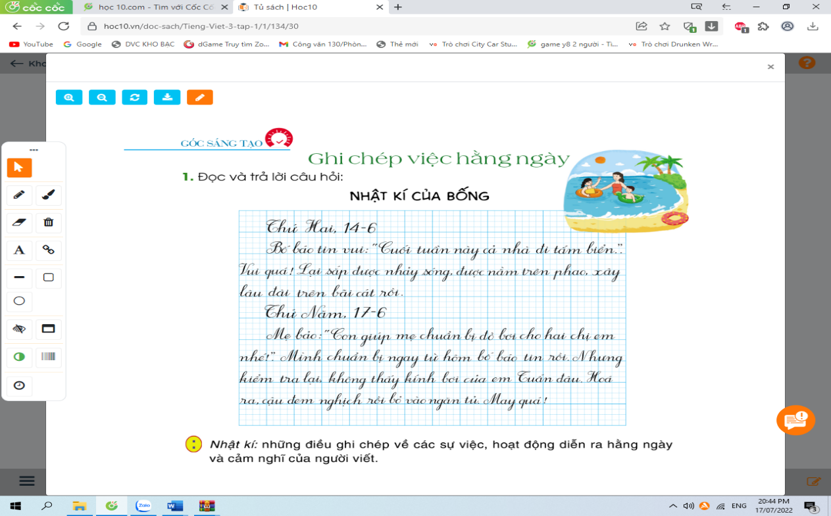  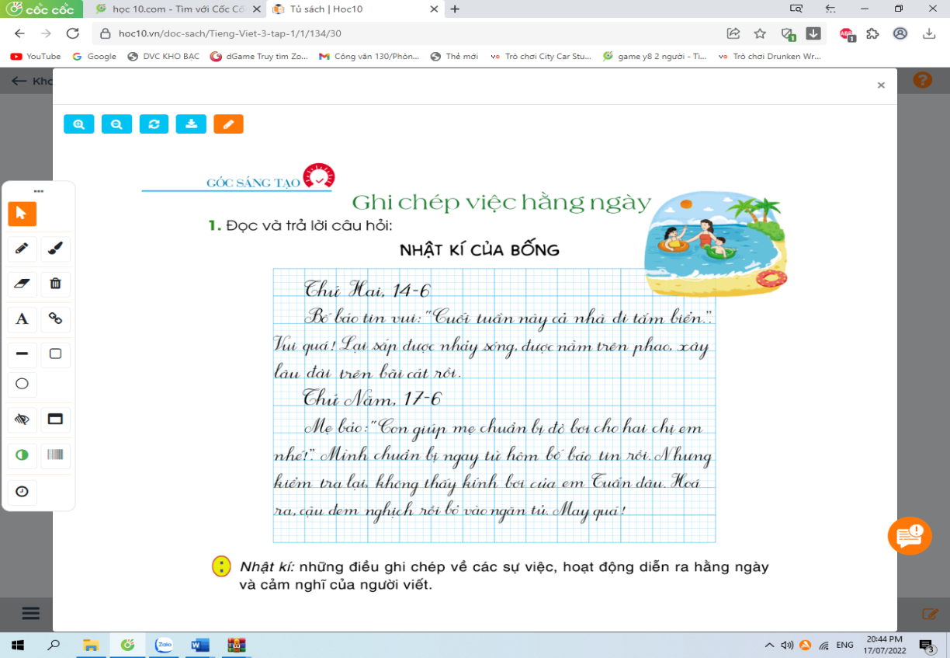  - GV mời HS đọc Nhật kí của Bống các ngày thứ Hai và thứ Năm. Cả lớp đọc thầm.  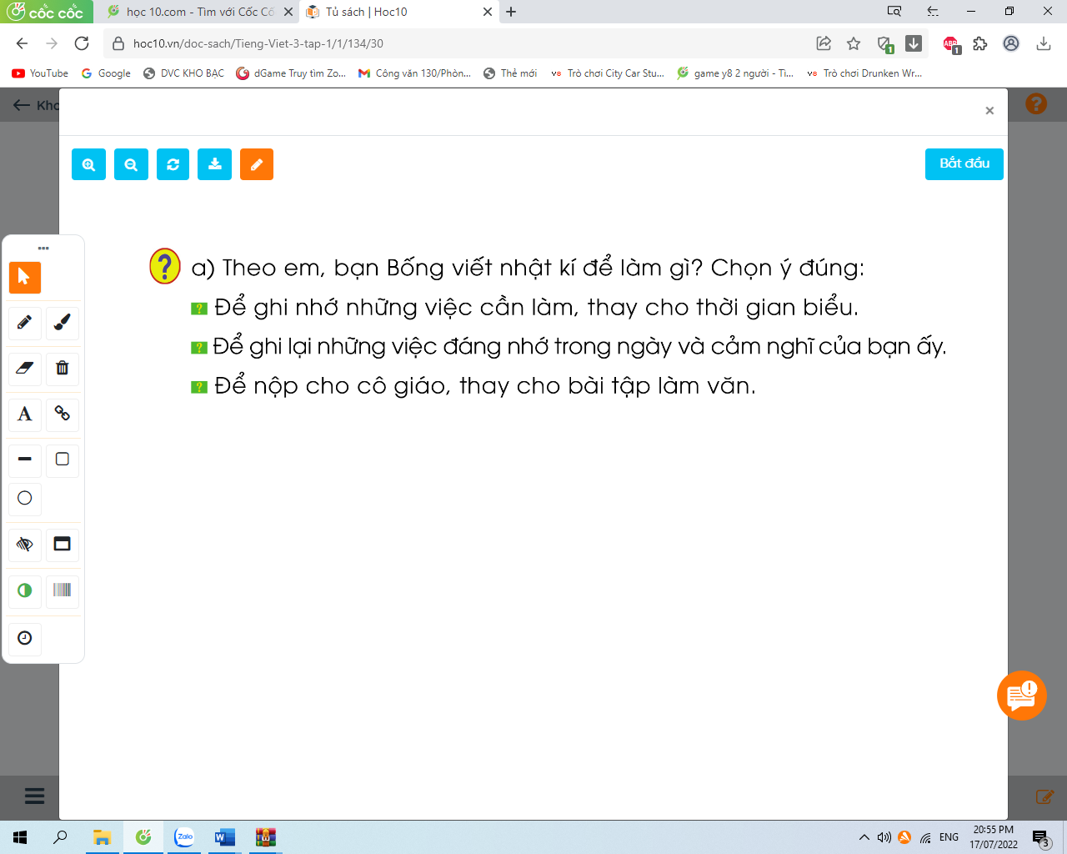  - GV yêu cầu HS đọc câu hỏi.  b) Đọc lại nhật kí một ngày của bạn Bống( thứ Hai hoặc thứ Năm) và cho biết: Ngày hôm đó có việc gì? Cảm nghĩ của bạn ấy thế nào?  - GV mời cả lớp thảo luận nhóm 2 theo từng ý một.  - GV mời các nhóm trình bày.  - GV mời các nhóm khác nhận xét, trao đổi.  - GV nhận xét, bổ sung. | - 2 HS đọc yêu cầu bài.  - 2 HS đọc Nhật kí của Bống các ngày thứ Hai và thứ Năm. Cả lớp đọc thầm.  - 2 HS đọc câu hỏi.  -HS làm việc nhóm 2.  - Đại diện các nhóm trình bày.  Đáp án:  - Bống viết nhật kí để ghi  lại những việc đáng nhớ trong ngày và cảm nghĩ của bạn ấy.  b) Ngày thứ Hai, bố báo tin vui: “Cuối tuần cả nhà sẽ đi tắm biển.”. Bống rất vui vì sắp được nhảy sóng, được nằm trên phao, xây lâu đài cát. / Ngày thứ Năm, Bống chuẩn bị đồ bơi cho hai chị em; Bống tìm mãi mới thấy kính bơi của em Tuấn.  - Các nhóm khác nhận xét, trao đổi thêm.
3. Luyện tập.
-Mục tiêu:
+ Biết chọn một số thông tin nổi bật để viết;
viết có cảm xúc,
+ Làm được một sản phẩm có tính sáng tạo có lời văn, để giới thiệu một việc đáng nhớ trong ngày
- Cách tiến hành:
3.1. Ghi lại một việc đáng nhớ em đã làm.  2. Dựa theo cách viết của bạn Bống, hãy viết một đoạn nhật kí về một việc đáng nhớ em đã làm hôm nay và cảm nghĩ của em.  - GV mời HS đọc yêu cầu bài.  + Em viết nhật kí về gì?  - GV mời HS viết vào vở ôli.  - GV theo dõi, giúp đỡ các em viết bài.  3.2. Giới thiệu và bình :  3. Giới thiệu và bình chọn đoạn nhật kí hay nhất.  - GV mời một số HS đọc kết quả bài làm của mình trước lớp.  - GV mời HS nhận xét  - GV nhận xét, tuyên dương.  - GV thu một số bài chấm và nhận xét chung cả lớp. | - 2 HS đọc yêu cầu bài tập.  + Em viết nhật kí về một ngày vui nhất của em trong tháng này. / Em viết về một ngày em làm được nhiều việc nhà. / Em viết về một ngày em có chuyện không vui. / Em viết về một  ngày leo núi, tham quan chùa Hương,...  - HS viết bài vào vở ôli.  - 6 HS đọc bài viết của mình trước lớp.  - các HS khác nhận xét  - HS nộp vở để GV chấm bài.
4. Vận dụng.
- Mục tiêu:
+ Củng cố những kiến thức đã học trong tiết học để học sinh khắc sâu nội dung.
+ Vận dụng kiến thức đã học vào thực tiễn.
+ Tạo không khí vui vẻ, hào hứng, lưu luyến sau khi học sinh bài học.
+ Phát triển năng lực ngôn ngữ.
- Cách tiến hành:
- GV mở bài hát “Chữ đẹp mà nết càng ngoan”.  + Cho HS lắng nghe bài hát.  + Cùng trao đổi nội dung bài hát với HS.  - Nhận xét, tuyên dương  - Nhận xét tiết học, dặt dò bài về nhà. | - HS lắng nghe bài hát.  - Cùng trao đổi với GV về nhận xét của mình về nội dung bài hát.  - Lắng nghe, rút kinh nghiệm.
IV. Điều chỉnh sau bài dạy:
.......................................................................................................................................
.......................................................................................................................................
.......................................................................................................................................
.......................................................................................................................................
SINH HOẠT
CHỦ ĐỀ: TRƯỜNG HỌC MẾN YÊU
Sinh hoạt cuối tuần: LỚP EM VUI TẾT TRUNG THU

I. YÊU CẦU CẦN ĐẠT:
1. Năng lực đặc thù:
- HS thể hiện sự khéo léo, cẩn thận của bản thân thông qua việc bày mâm cỗ Trung thu.
2. Năng lực chung.
- Năng lực tự chủ, tự học: Biết chuẩn bị các dụng cụ trang trí lớp học để tham gia trang trí cùng với lớp.
- Năng lực giải quyết vấn đề và sáng tạo: Biết trang trí lớp học đẹp, trang nhã, phù hợp với nội quy nhà trường.
- Năng lực giao tiếp và hợp tác: Biết chia sẻ với bạn về hiểu biết của mình về cách trang trí lớp học.
3. Phẩm chất.
- Phẩm chất nhân ái: tôn trọng bạn, biết lắng nghe những chia sẻ trang trí lớp mà bạn đưa ra.
- Phẩm chất chăm chỉ: Chịu khó tìm hiểu cách trang trí lớp để giới thiệu với các bạn những ý tưởng trang trí lớp phù hợp, sáng tạo.
- Phẩm chất trách nhiệm: làm việc tập trung, nghiêm túc, có trách nhiệm trước tập thể lớp.
II. ĐỒ DÙNG DẠY HỌC
- Kế hoạch bài dạy, bài giảng Power point.
- SGK và các thiết bị, học liệu phụ vụ cho tiết dạy.

III. HOẠT ĐỘNG DẠY HỌC
Hoạt động của giáo viên | Hoạt động của học sinh
1. Khởi động:
- Mục tiêu:
+ Tạo không khí vui vẻ, phấn khởi trước giờ học.
- Cách tiến hành:
- GV tổ chức cho HS chơi trò “Trang trí lớp học”  Cách chơi: GV chiếu slide câu hỏi, HS chọn đáp án viết vào bảng con, giơ bảng khi có hiệu lệnh. Trả lời đúng sẽ giúp lớp học được trang trí thêm 1 đồ vật.  - GV tổ chức cho HS tham gia trò chơi.  Gợi ý câu hỏi:  + Tết Trung thu là ngày nào trong năm?  - 15/7(âm lịch)  - 15/8(âm lịch)  + Tết Trung thu thường bầy như thế nào?  - Mâm ngũ quả  - Mâm cỗ với các món ăn  + Tết Trung thu mang ý nghĩa gì?  - Tết đoàn viên  - Tết thiếu nhi.  + Đồ chơi yêu thích của trẻ em Việt Nam trong ngày Tết Trung thu là gì?  - Lê-gô  - Đèn ông sao  - GV nhận xét, tuyên dương.  - GV dẫn dắt vào bài mới. | - HS lắng nghe.  -HS trả lời  - Câu 1: Đáp án b  - Câu 2: Đáp án a  - Câu 3: Đáp án a  - Câu 4: Đáp án b  - HS lắng nghe.
2. Sinh hoạt cuối tuần:
- Mục tiêu:Đánh giá kết quả hoạt động trong tuần, đề ra kế hoạch hoạt động tuần tới..
- Cách tiến hành:
* Hoạt động 1: Đánh giá kết quả cuối tuần. (Làm việc nhóm 2)  - GV yêu cầu lớp Trưởng (hoặc lớp phó học tập) đánh giá kết quả hoạt động cuối tuần. Yêu cầu các nhóm thảo luận, nhận xét, bổ sung các nội dung trong tuần.  + Kết quả sinh hoạt nền nếp.  + Kết quả học tập.  + Kết quả hoạt động các phong trào.  - GV nhận xét chung các hoạt động trong tuần.  * Ưu điểm:  ………………………………................................  * Tồn tại  ………………………………................................  - Tiếp tục ổn định, duy trì nền nếp quy định.  - Tiếp tục thực hiện tốt các nội quy của nhà trường đề ra.  - Tích cực học tập để nâng cao chất lượng.  - Tiếp tục duy trì các hoạt động: thể dục, vệ sinh trường, lớp xanh, sạch, đẹp và cả ý thức nói lời hay, làm việc tốt ....  * Hoạt động 2: Kế hoạch tuần tới. (Làm việc nhóm 4)  - GV yêu cầu lớp Trưởng (hoặc lớp phó học tập) triển khai kế hoạch hoạt động tuần tới. Yêu cầu các nhóm thảo luận, nhận xét, bổ sung các nội dung trong kế hoạch.  + Thực hiện nền nếp trong tuần.  + Thi đua học tập tốt.  + Thực hiện các hoạt động các phong trào.  - GV mời các nhóm nhận xét, bổ sung.  - GV nhận xét chung, thống nhất, và biểu quyết hành động. | - Lớp Trưởng (hoặc lớp phó học tập) đánh giá kết quả hoạt động cuối tuần.  - HS thảo luận nhóm 2: nhận xét, bổ sung các nội dung trong tuần.  - Một số nhóm nhận xét, bổ sung.  - Lắng nghe rút kinh nghiệm.  - 1 HS nêu lại nội dung.  - Lớp Trưởng (hoặc lớp phó học tập) triển khai kế hoạt động tuần tới.  - HS thảo luận nhóm 4: Xem xét các nội dung trong tuần tới, bổ sung nếu cần.  - Một số nhóm nhận xét, bổ sung.  - Cả lớp biểu quyết hành động bằng giơ tay.
3. Sinh hoạt chủ đề.
- Mục tiêu:Học sinh thể hiện sự khéo léo, cẩn thận của bản thân thông qua việc bày mâm cô Trung thu.
- Cách tiến hành:
Hoạt động 3. Lớp em vui Tết Trung thu. (Làm việc theo tổ)  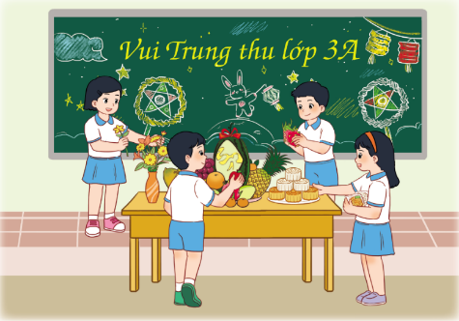  * Thi trình bày mâm cỗ Trung thu.  * Tham gia phá cỗ cùng các bạn.  - GV nêu yêu cầu tổ trưởng phân công nhiệm vụ cho các tổ viên. Tổ trưởng điều hành tổ viên chuẩn bị các dụng cụ đã chuẩn bị từ ở nhà để trang trí mâm cỗ Trung thu.  - GV theo dõi giúp đỡ các tổ làm việc. GV tạo không gian để HS trưng bày mâm cỗ của tổ.  - Các tổ bình bầu bằng cách dán trái tim hoặc thẻ màu vào vị trí cạnh mâm cỗ của tổ đó.  - GV nhận xét chung, tuyên dương. | - Tổ trưởng điều hành các tổ viên chuẩn bị dụng cụ để trang trí mâm cỗ Trung thu.  - Các tổ làm việc, bày lên chỗ quy định.  - Cả lớp quan sát, bình bầu.  - Lắng nghe, rút kinh nghiệm.
4. Thực hành.
- Mục tiêu:
+ Học sinh tham gia phá cỗ Trung thu.
- Cách tiến hành:
5. Vận dụng.
- Mục tiêu:
+ Củng cố những kiến thức đã học trong tiết học để học sinh khắc sâu nội dung.
+ Vận dụng kiến thức đã học vào thực tiễn.
+ Tạo không khí vui vẻ, hào hứng, lưu luyến sau khi học xong bài học.
- Cách tiến hành:
- GV nêu yêu cầu và hướng dẫn học sinh tự đánh giá kết quả đạt được sau khi tham gia các hoạt động của chủ đề Trường học mến yêu.  - Hoàn thành phiếu đánh giá sau chủ đề.  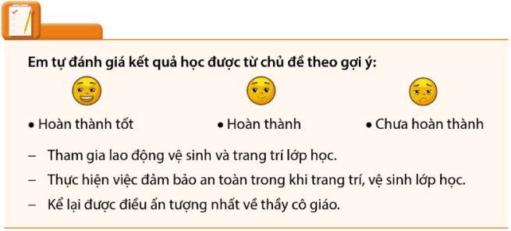  - Nhận xét sau tiết dạy, dặn dò về nhà. | - Học sinh tiếp nhận thông tin và yêu cầu để về nhà ứng dụng với các thành viên trong gia đình.  - HS lắng nghe, rút kinh nghiệm
Ngày …..tháng 9 năm 2024
BGH duyệt

Nguyễn Thi Hằng
.......................................................................................................................................
.......................................................................................................................................
.......................................................................................................................................

